Камінь. Книга друга
Володимир Шабля

КАМІНЬ
біографічний роман

Книга друга.
НЕПРОСТІ ДОРОГИ ДО ПЕКЛА
Пам'яті мого батька, Шаблі Петра Даниловича, присвячую.
Я єсть народ, якого Правди сила
ніким звойована ще не була.
Яка біда мене, яка чума косила! –
а сила знову розцвіла.
Павло Тичина, "Я утверждаюсь"
Писар Данило Шабля
1941 рік, вересень. Театр бойових дій під Мелітополем.

Три доби тривала нескінченна їзда на автомобілях, возах та у вагонах, яка перемежовувалася форсованими маршами, переправами, бомбардуваннями і гарячковим риттям окопів. Спати червоноармійцю Данилові Шаблі вдавалося тільки на ходу – в транспорті; та й сном такий стан можна було назвати лише із дуже великою натяжкою. Двічі за цей час доводилося згадувати забуті з часів Першої світової війни навички стрільби зі гвинтівки. Знову, як і тоді, гатити доводилося по німцях, котрі раз у раз намагалися несподіваними ударами внести сум'яття в організований відступ радянських військ.
І ось нарешті після всієї цієї вакханалії Данилові пощастило: його зарахували на місце загиблого писаря до штабу нещодавно переформованого стрілецького полку. А це означало пристойні умови існування поруч зі штабним начальством.
– Повечеряєте і – спати, – дав розпорядження безпосередній начальник Данила – діловод старшина Курєєв, вказуючи на тапчан у кухні великого будинку, що слугував прихистком для обслуги штабу полку, – а завтра о шостій ранку – бути в повній бойовій готовності!
– Слухаю! – відповів Данило, віддаючи честь.
Щойно за старшиною зачинилися двері, новоспечений писар поквапився до польової кухні. Один із кухарів був томаківчанином і Данило вмовив земляка видати йому їжу поза чергою. Швидко проковтнув пайку, а затим попрямував до місця ночівлі. Ледве прийнявши горизонтальне положення, чоловік одразу відключився.
...
Такий солодкий сон був перерваний грубим сіпанням за плече.
– Підйом! Пів на шосту ранку! – ніби й пошепки, але якось наполегливо та різко сказав Курєєв.
Данило швидко схопився, вмився, одягнувся, з'їв залишений на сніданок з вечора шматок хліба і до потрібного часу вже був у будівлі штабу полку.
– Зараз буде летучка, – пояснив старшина, всаджуючи свого нового помічника біля себе за столом, розташованим у кутку кімнати, – ти поки сиди тихенько й постарайся в скороченому вигляді записати все, що говоритиме командир полку. А я на себе візьму решту.
– А як я дізнаюся, хто командир полку? – поцікавився Данило.
– Він єдиний має звання підполковника; звуть його Роман Васильович Котельнюк; і швидше за все, саме він починатиме летучку.
Данило кивнув, а потім за прикладом свого безпосереднього начальника взяв вручений йому чистий блокнот і на першому аркуші вгорі акуратно записав дату: "22 вересня 1941 р., 6 годин 15 хв. – Летучка". Тим часом Курєєв став записувати у своєму щоденнику прізвища присутніх та прибуваючих офіцерів. А Данило, оскільки поки що нікого з них не знав, вивів каліграфічним почерком: "Підполковник Котельнюк Роман Васильович, командир полку", потім поставив двокрапку й узявся з цікавістю спостерігати за тим, що відбувається.

Наступ скасовується
22 вересня 1941 року, ранок. Театр бойових дій під Мелітополем.

В очікуванні планерки командний склад полку займав місця за великим столом, розташованим у центрі кімнати. Військові тихенько перемовлялися з сусідами, а іноді кидали пару слів тим, хто сидів поодаль.
– Ну що, готові дати прикурити німцям із румунами? – ледве посміхаючись та окидаючи поглядом присутніх, тихенько спитав чорноокий майор, що розташувався праворуч від місця головуючого. Ледь помітний акцент і характерне смагляве обличчя видавали в ньому вихідця з Кавказу.
– Так точно, товаришу начштабу, – лукаво промовив капітан, який сидів навпроти, – вогник запасений у достатній кількості!
Легкий регіт пробіг уздовж столу й закінчився смачним іржанням у дальньому його кінці.
Рівно о 6:15 вхідні двері відчинилися, і в будинок, котрий займав штаб полку, жвавим кроком увійшов Котельнюк.
– Здоров'я бажаю, товариші командири! – уривчасто й голосно промовив він, а потім, не звертаючи особливої уваги на стримані вітання у відповідь, продовжив: – Відразу ж перейду до головного: щойно отримано бойове розпорядження, в якому наказано відкласти намічений на завтра наступ.
Підполковник дивився на центр столу перед собою. Його кам'яне обличчя намагалося зберігати суворий спокій, однак іноді жовна, що перетікали під шкірою, видавали вируючі всередині емоції.
На кілька секунд у кімнаті зависла мертва тиша.
– Як же так?! – пролунав здавлений вигук десь в гущі офіцерів.
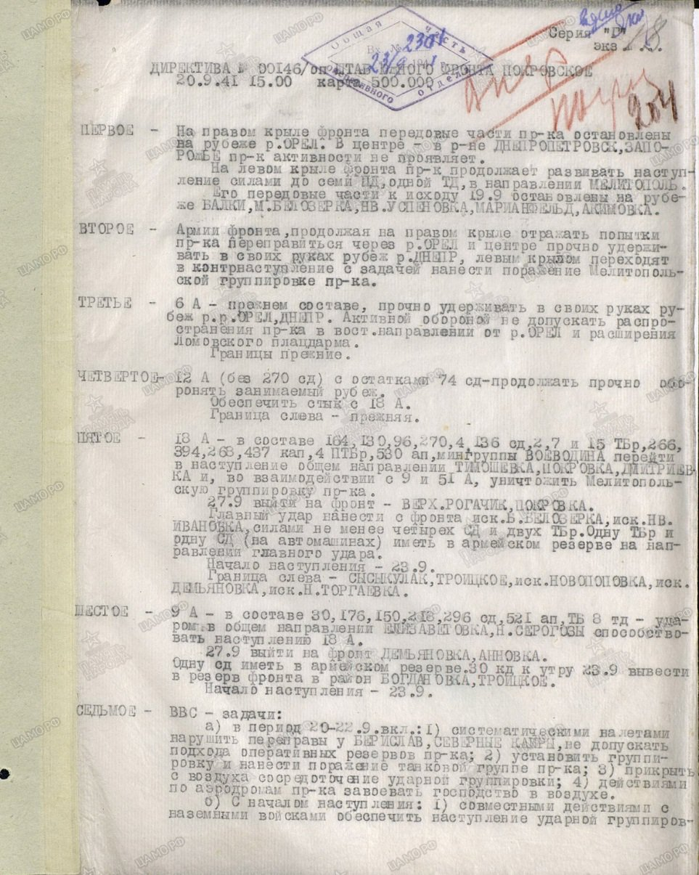
Директива штабу Південного фронту
про наступ (архів ЦА МО РФ)

Гул безлічі збуджених голосів, який почувся у відповідь, свідчив про несхвалення інформації, що надійшла.
– Попрошу тиші! – підвищив голос командир полку. – Щось незрозуміло? Є наказ командування – і ми маємо його виконувати.
Шум у приміщенні ще більше посилився.
– Дозвольте? – після деяких вагань підняв угору вказівний та середній пальці начальник штабу майор Балаян.
– Будь ласка, – кивнув у відповідь головуючий.
– Романе Васильовичу, – почав той скривджено, – не мені Вам казати, що цей наступ – більше, ніж наполовину, – наше дітище: ми його задумали, спланували, і ми переконали командування в доцільності проведення. Для початку активних бойових дій на нашій ділянці, наскільки можна судити з об'єктивних даних, зараз склалася сприятлива обстановка: основні сили німців все ще зав'язані на протидії проривам наших оточених угруповань під Києвом, а наші місцеві візаві кинули добірні частини до Криму, тим самим суттєво послабивши свої позиції тут. У нас майже все готове для наступу. Вважаю, що треба спробувати переконати командування армії та фронту, довести їм необхідність термінового проведення наміченої операції.

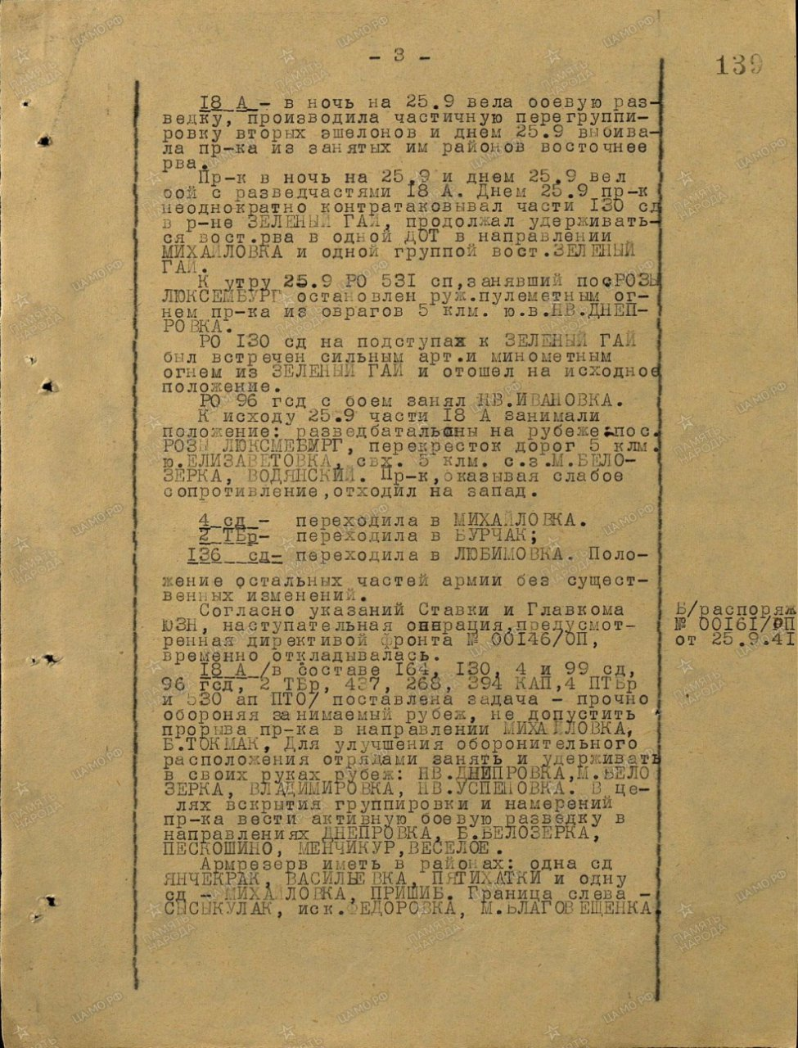
Звіт про дії радянських військ із посиланням на вказівку Ставки ВГК і Главкома ПЗН про відтермінування наступальної операції в районі Мелітополя (архів ЦА МО РФ)

– Які ще є думки? – коротко спитав Котельнюк.
– Я підтримую начальника штабу, – шумно підводячись, пробасив Іван Велесов, командир 2-го батальйону, – ситуація для наступу сприятлива. Більшість частин, котрі нам нині протистоять, – румунські, а вони не настільки добре озброєні й навчені, як німці. Крім того, за даними розвідки, танків у супротивника поблизу майже немає. А в нашому розпорядженні вже є потужний кулак, що включає три танкові бригади. Якщо вдаримо зараз – даю голову на відріз – ворог побіжить!
– Хто ще хоче висловитись? – оглянув присутніх командир полку.
– Дозвольте? – промовив м'яким тенором полковий комісар Перельман. – Товариші! Я, як і всі ми, хочу якнайшвидше розбити ворога. І ви добре знаєте, як палко я підтримував вашу ініціативу про масований контрудар. Втім якщо надійшло розпорядження відкласти наступ, то, мабуть, для цього є вагомі підстави, котрі нам, можливо, не відомі. Тому вважаю, що до з'ясування причин та підґрунтя такого рішення командування необхідно утриматися від будь-яких рішучих кроків.
Знову настала тривожна пауза. Мабуть, усі чекали, яку позицію займе командир полку. Проте той, не підводячи голови, тільки промовив:
– Ще міркування?
Піднявся начальник артилерії полку майор Найденко. Деякий час він переступав з ноги на ногу, ніби не наважуючись почати, але потім сперся об край столу і, не поспішаючи, приступив до своєї розповіді:
– Років десять тому ми з німцями були друзями, й мені довелося навчатися у спільній із ними бронетанковій школі "Кама" під Казанню. Там я взяв для себе багато корисного – і щодо тактики бою, і щодо організації, і щодо матчастини. Втім знаєте, який головний висновок зробив за підсумками навчання? – спитав він, повільно оглядаючи товаришів та намагаючись подовше зберегти інтригу. – Не повірите, але найточніше цей висновок сформульований у російській приказці: "Дорога ложка до обіду". На жаль, зі втіленням цієї приказки в практику у нас проблеми, а ось у німців – навпаки, все гаразд. Ми часто запізнюємося в прийнятті рішень, а вони намагаються ретельно все планувати, а потім реалізовувати чітко за часом, оперативно використовуючи кожну можливість. І що не кажіть, а саме у цьому їхня головна перевага, завдяки якій вони змогли перейти за Дніпро.
Найденко замовк, знову обводячи очима офіцерів та переминаючись.
– Ви скажете, до чого я все це говорю? – продовжив він через кілька секунд. – А до того, що зараз у нас є і хороша ложка у вигляді ударного угруповання, і ситний, але не надто перчений, обід, котрий можна легко цією ложкою з'їсти; а ось за кілька днів усе може змінитися. Впевнений, що наступати потрібно якнайшвидше, протягом максимум двох-трьох днів. Інакше німецькі частини, що вивільняються з-під Києва, будуть перекинуті сюди й не дадуть нам розвернутися.
– Що ви пропонуєте? – уточнив командир полку.
– Пропоную сьогодні ж їхати до штабу армії, з'ясувати обстановку, і якщо немає безпосередньої небезпеки, про яку ми не знаємо, – наполягати на терміновому проведенні запланованої наступальної операції.
– А раптом німецькі дивізії вже по дорозі від Києва до нас? – вигукнув хтось у дальньому кутку кімнати.
– Таке малоймовірно, – заперечив начальник артилерії, який не встиг іще сісти на своє місце, – кільце остаточно замкнулося лише пару днів тому, а мій досвід виходу з оточення свідчить, що запасу міцності нашим частинам вистачає як мінімум днів на п'ять. Отже, ще два-три дні німці будуть змушені всіма силами відбивати спроби виходу з оточення нашої величезної групи військ. Додайте до цього щонайменше два дні на дорогу до наших позицій... За цей час ми встигнемо все тут перевернути догори дриґом і повернутися назад!
– Ще є охочі висловитись? – підполковник Котельнюк поставив це питання своїм фірмовим заборонним тоном, котрий відбивав у присутніх будь-яке бажання виявляти ініціативу.
Це означало, що він загалом погоджується з останнім оратором. Ніхто з офіцерів не взяв більше слова. Однак для запобігання різночитанням командир полку вважав за необхідне підвести риску дебатам:
– Доручаю штабу полку до 9:00 сьогоднішнього дня підготувати рапорт на ім'я командувача армії, в якому узагальнити міркування про необхідність негайного наступу, висловлені на цій Військовій раді. Планую особисто обговорити ситуацію, що склалася, та цей рапорт із керівництвом армії, і в разі відсутності безпосередньої небезпеки для нашого фронту, спробую переконати командарма зробити рішучі кроки для якнайшвидшої практичної реалізації плану наступальної операції.
Близько години штабісти готували рапорт. Записи, зроблені різними людьми, кочували від одного офіцера до іншого, а Курєєв та Данило весь час то записували з голосу, то переписували текст документа. Нарешті, приблизно за півгодини до призначеного терміну, проєкт рапорту був готовий, і начальник штабу поніс його на погодження з командиром полку. Котельнюк зробив кілька поправок, після чого остаточний варіант рапорту було надруковано на машинці.
– Все, документ пішов, – глибоко зітхнув Балаян, повернувшись у штаб від командира полку, – Роман Васильович уже відбув до штабу армії. Сподіватимемося, що йому вдасться достукатись до розсудливості начальства. Всім дякую. До обіду ви можете бути вільні. А о 13:00 знову збираємося тут.

Пристрасті довкола наступу
22 вересня 1941 року, вечір. Театр бойових дій під Мелітополем.

Командир полку підполковник Котельнюк повернувся зі штабу армії надвечір 22 вересня. Ледве побачивши його на порозі, Балаян одразу ж задав питання, котре терзало всіх:
– Ну що?
– Розпорядження про відтермінування наступу отримано від Шапошникова. В штабі армії схиляються до того, що воно продиктоване важкою ситуацією у зв'язку з поразкою Південно-Західного фронту.
– І що ж нам тепер – утертись та чекати наступного оточення?! – гірко з'язвив начштабу. – Так ми уподібнюємося боягузливому зайцю, який шарахається від кожного куща.
– Я довів наші пропозиції до командування армії; там повністю з ними згідні, – холодно констатував командир полку, не піддаючись емоціям. – Командарм Смирнов, наприклад, вважає, що ми просто зобов'язані використати ситуативну перевагу в концентрації сил, яка склалася нині на Південному фронті. На його думку, зазнавши поразки на одній ділянці, ми маємо відігратися на іншій: це хоча б частково відновить загальне співвідношення сил.
– То чому ж ми не наступаємо?
– Бо не можемо порушувати субординацію. Є директива Ставки.
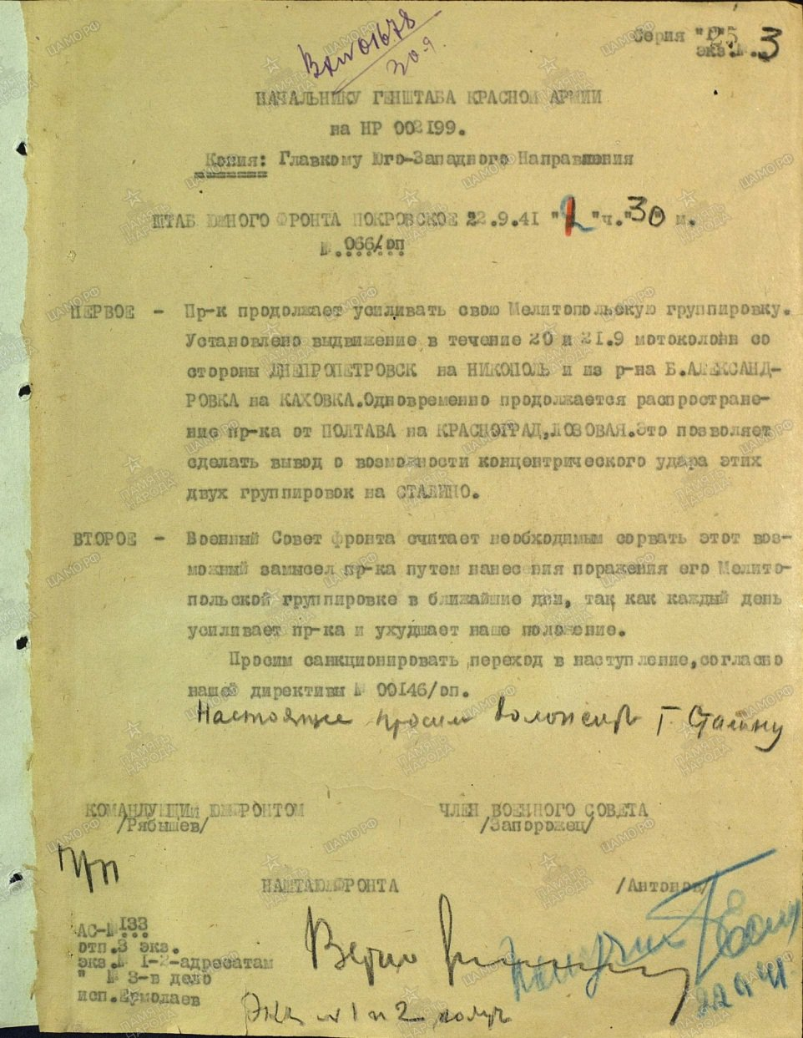
Прохання командуючого фронтом
про наступ (архів ЦА МО РФ)

– І що в ній написано? – не вгамовувався Балаян. – Нічого не робити?
– Ні я, ні Андрій Кирилович Смирнов не бачили тексту директиви. У документах, котрі надійшли зі штабу фронту, йдеться про те, що наступальна операція відкладається.
– Хіба вони не розуміють, що зволікання смерті подібне?! – начальник штабу був на межі істерики.
– Командарм все розуміє, тому відразу ж після нашої розмови відбув у розташування командування фронтом. Він хоче там в усьому розібратися. І якщо йому вдасться переконати комфронту Рябишева, Смирнов запропонує направити прохання про негайний наступ особисто товаришу Сталіну.
Почувши ім'я вождя, Балаян трохи заспокоївся й уже тихіше промовив:
– Ну що ж, сподіватимемося, що здоровий глузд переможе, і цього разу бюрократична машина спрацює швидко.

Останній шанс
23 вересня 1941 року, вечір. Театр бойових дій під Мелітополем.

Бюрократична машина, на оперативність якої так сподівався майор Балаян, незважаючи ні на що, функціонувала у звичному уповільненому ритмі: вже минуло понад півтори доби з моменту відправки до Генштабу та Верховного Головнокомандуючого запиту на терміновий наступ, а відповіді досі так і не надійшло.
– Здоров'я бажаю, Андрію Кириловичу, – звернувся до командарма Котельнюк, віддаючи честь і відповідаючи рукостисканням на простягнуту руку. – По-хорошому сьогодні з ранку ми мали б розпочати наступ, а можливо й оточення Мелітопольського угруповання противника.
– По-хорошому – так, – важко зітхнув Смирнов, – а на практиці чекаємо з моря погоди.
– Але ж тримати тут без діла такі великі маси військ, тоді як ворог може обійти нас праворуч, небезпечно.
– Згоден із вами. Ми знаходимося в незручному для нас виступі, а дані розвідки та оперзведення показують зосередження німців у районі дій 12-ї армії. Якщо противник посилить в цьому місці свої війська за рахунок тих, що вивільняються з-під Києва, то це загрожує ударом у наш тил.
– Тоді треба хоч щось робити: або наступати, або відходити, – командир полку вичікувально дивився на свого начальника.
– Відступати без очевидної загрози поразки ніхто не дозволить: це чудово видно по Уманській та Київській операціях. А щодо наступу, жодної відповіді на наш запит до Генштабу й Верховного поки що немає.
– Як же бути?
– Спробую використати останній шанс, – з розстановкою промовив генерал-лейтенант Смирнов, – у директиві Ставки дозволяються часткові операції; тому постараюся спонукати командувача фронтом на часткову наступальну операцію зі знищення Мелітопольського угруповання противника, нехай і без подальшого виходу на Крим. Думаю, що почавши її завтра-післязавтра, ми ще встигнемо розгромити румун та іже з ними й благополучно повернутися на вихідні позиції до вступу в гру німецьких частин із півночі.
– Напевно, Ви маєте рацію, Андрію Кириловичу. Мабуть, тільки у Вашого авторитету тепер залишився шанс перетворити зусилля багатьох тисяч людей хоч на щось путнє.
– Боюся, що і мій авторитет не допоможе. Занадто великий страх перед Ставкою, – командарм розсіяним поглядом оглянув стелю, а потім усміхнувся одними куточками губ. – Хоча Рябишев – мужик ризиковий...

Цесарчине яйце
1926 рік, травень. Томаківка.

Великоднє застілля у Кудінових наближалося до завершення.
– Спасибі за частування, – подякував Петя, встаючи з-за столу.
– На здоров'я, приходь іще, – відповіла Тетяна, посміхаючись.
Приклад товариша наслідувала й Шура. В обох животи були переповнені; навіть рухи дітей стали якимись уповільненими.
Бачачи скрутний стан малечі, жінка збагнула, що їм варто розім'ятися.
– Може, сходіть на майданчик: покатаєтеся на гойдалці, пограєтеся з дітьми, – запропонувала вона.
– Звичайно, сходимо, – відразу ж підхопила слушну ідею Шура, – вся молодь гуляє на майданчику. Правда, Петрику?
– Ходімо, – погодився той.
Йому теж хотілося розважитися, тим більше, що тепер це можна було зробити разом із Шурочкою, та ще й за наполяганням її мами.
– Тільки дивіться мені, не пустуйте там, – попередила Тетяна. – Петю, ти, як старший і кавалер, мусиш оберігати свою дівчину. Ти несеш за неї відповідальність, – авторитетно заявила вона із серйозним виглядом.
– Не турбуйтесь, тьотю Таню! – пообіцяв хлопчик. – Оберігатиму.
– Я на тебе надіюся.
...
Спочатку пересуватися було важкувато, втім незабаром діти переключилися на спілкування і забули про свої повні животи. Вони то чинно йшли, взявшись за руки, то починали дурачитися й пустувати, а то, ні з того, ні з сього, приймались штовхатися та ганятись одне за одним.
Прибувши на майданчик, Петя спочатку, як і обіцяв, ревно стежив за своєю дамою. Однак через деякий час гойдалки, ігри в хованки, у слона та в класики захопили дітей, і вони повністю занурилися у цей процес, забувши про будь-які зобов'язання.
Сталося так, що на якомусь етапі гулянь орава дітлахів, мабуть, добряче втомившись, переключилася на боротьбу великодніми яйцями. Хлопчики та дівчатка змагалися у міцності яєць, цокаючи їх одне об одне, а потім разом з'їдаючи розбите.
– Петрику, нумо підемо додому, візьмемо яйця й теж гратимемося в "хто кого розіб'є", – виявила ініціативу Шура.
– Ходімо, – погодився Петя.
Коли вони відійшли від майданчика на пристойну відстань, хлопчина раптом набув змовницького вигляду і тихенько сказав:
– Шурочко, я тобі зараз відкрию одну таємницю...
– Яку таємницю? – зацікавилася дівчинка.
– Тільки присягнися, що нікому не розповіси.
– Чесне слово – нікому!
Петя ще певний час потримав інтригу, а потім зізнався:
– Дядя Діма подарував мені фарбоване цесарчине яйце.
– А що це таке?
– Це яйце такої птиці – цесарки.
– Ну й що? – Шура не вловила, до чого хилить друг.
– Дядько Дмитро каже, що у цього яйця дуже тверда шкаралупа, і ним можна розбивати майже всі курячі яйця.
– Тоді давай візьмемо його та будемо всіх перемагати! – відразу зміркувала Шурочка.
– Я так і хочу зробити, – повідав Петрик, – але раптом воно не таке вже й міцне?
– Про всяк випадок можна взяти також інші яйця.
– Заметано! – підвів риску хлопчина.
Діти якраз підійшли до двору Шаблів. Петя побіг до хати за яйцями. Однак дорогою він зрозумів: щось його бентежить. "Шурочка! – здогадався хлопець. – Якщо я виграватиму у боротьбі яйцями, то дівчинка виявиться ніби ні до чого". А йому так хотілося зробити для неї щось приємне. Рішення цієї проблеми прийшло до хлопчини на зворотному шляху:
– Шурочко, Шурочко! – крикнув він, ледь побачивши подругу. – А давай ми будемо однією командою: разом битися яйцями та разом їсти!
– Давай! – зраділа та.
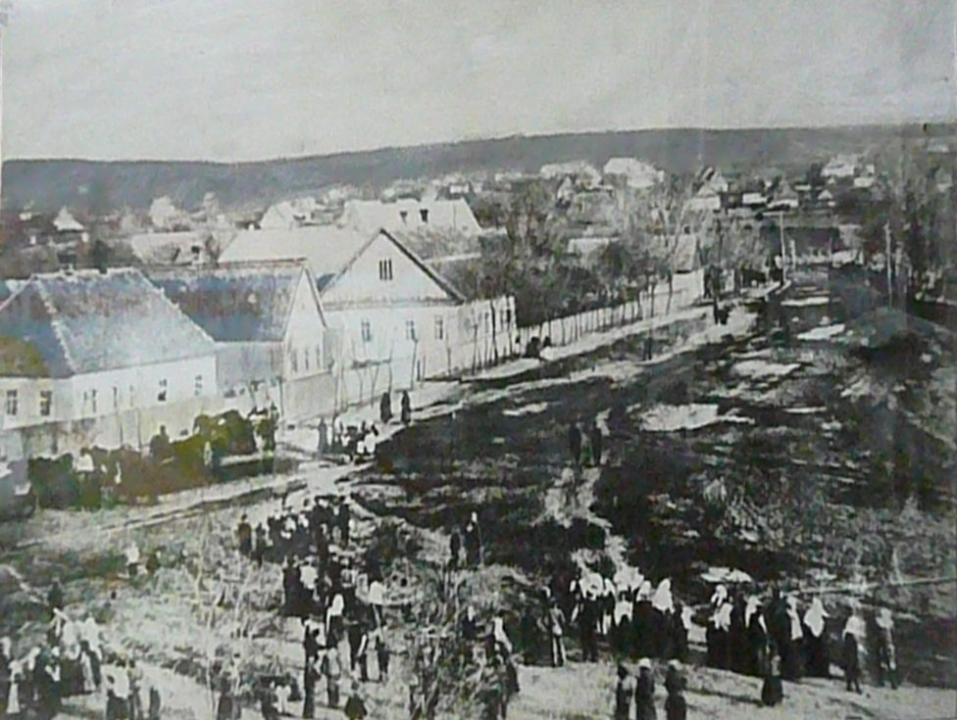
Базарна площа Томаківки (перша половина 20-го століття)

Так і вчинили. Яйце цесарки дійсно виявилося дуже твердим, і новоспечена команда вигравала й вигравала поєдинки. Хлопчик та дівчинка разом раділи перемогам і разом з'їдали належні переможцям трофейні яйця, відкушуючи шматочки по черзі. Кілька разів вони спробували битися курячими яйцями, проте такий метод не приніс дітлахам успіху. А тому команда зробила упор на яйце цесарки. Петя періодично передавав "виграшне" яєчко Шурі. І тоді тріумфуванню дівчинки зовсім не було меж. Вона верещала від захоплення й закоханими очима дивилася на свого кавалера. Їй дуже хотілося розповісти всім секрет успіху, однак мала стійко трималася до самого кінця гулянь.
Додому дітлахи йшли вже затемна. Втомлені, заїлі, забруднені яйцями, але щасливі, вони прибули до Шуриного будинку.
– Мамо, мамо! Ми з Петриком у всіх виграли в яйця! У нас було найміцніше яйце – цесарчине! – ледве побачивши матір, дівчинка одразу ж із потрухами видала спільний секрет.
Правда, швидко схаменувшись і пригадавши дану хлопчикові обіцянку, вона відразу виправилася:
– Але ти нікому не розповідай: це наша з Петриком таємниця.
– Добре, не розповім, – пообіцяла жінка.
– Тьотю Таню, я Шурочку оберігав! – відзвітував хлопчина.
– Молодець, – похвалила та. – Де ж ви так вивозилися?
– Ми були на майданчику: грали в ігри та каталися на гойдалках, – навперебій тараторили діти.
– Ну гаразд, ідіть сюди: хоч трохи приведу вас до ладу, – поблажливо усміхнулася Тетяна, підводячи малюків до умивальника й обмиваючи їм обличчя.
– Петю, а давай і завтра підемо на майданчик, – запропонувала Шурочка, ухиляючись від маминих мокрих рук, – знову всіх перемагатимемо в яйця!
– Давай, – погодився хлопчина, – я завтра зайду за тобою.
– Ну все, годі цвіркотіти! За день не наговорилися? – обсмикнула дітлахів Тетяна. – Розбігайтеся вже! Твої мама з татом, мабуть, хвилюються? – звернулася вона до Петрика.
Хлопчику хотілося ще на деякий час залишитися із Шурою, але він вирішив, що буде правильніше продемонструвати свою вихованість і такт.
– До побачення, Шурочко! До побачення, тьотю Таню! – підкреслено шанобливо сказав хлопець, прощаючись.

Директива про наступ
24 вересня 1941 року, ранок. Театр бойових дій під Мелітополем.

Вранці 24 вересня 1941 року генерал-лейтенант Андрій Смирнов повертався в розташування частин своєї 18-ї армії у піднесеному настрої: йому вдалося переконати командувача фронтом Дмитра Рябишева дати наказ про проведення наступальної операції. Нехай і не такої масштабної, як задумувалося, нехай і з запізненням та в менш сприятливій обстановці, але все ж таки...
Щойно прибувши на місце, командарм викликав до себе начальника штабу армії генерал-майора Колпакчі.
– Володимире Яковичу, – звернувся він до свого головного стратега і тактика, – зберіть штаб у повному складі й будьте готові швидко розробити та довести до всіх підрозділів бойові завдання щодо наступальної операції.
– Що, все-таки вирішено наступати? Які директиви?
– Письмового розпорядження поки що немає, проте командир фронту пообіцяв, що сьогодні ж дасть наказ про наступ.
– Коли початок?
– Сподіваюся, що завтра, – розтягуючи слова, промовив командарм, – втім дочекаємось офіційного документа.
Директива про наступ надійшла лише наступного дня. Не зволікаючи, штаб армії розпочав розробку бойових завдань. Однак надвечір того ж дня Ставка Верховного Головнокомандування дала нову вказівку – тимчасово відкласти наступальну операцію. Зрештою 26 вересня о 3-ій ночі маршал Шапошников санкціонував початок наступу, призначивши його на ранок 27 вересня.

План наступу
26 вересня 1941 року, середина дня. Театр бойових дій під Мелітополем.

26 вересня відбулося розширене засідання Військової ради 18-ї армії. Розглядалося головне для всього особового складу питання – завтрашній наступ.
– Розкажіть присутнім, яке у нас становище на сьогоднішній момент, – запропонував Смирнов начальнику штабу армії.
Колпакчі різко встав, обсмикнув форму.
– Із семи первісно запланованих для наступальної операції стрілецьких дивізій маємо п'ять, із трьох танкових бригад – дві, – повідомив він, намагаючись чітко вимовляти кожне слово. – Але є й обнадійлива інформація: за даними розвідки, 49-й гірський корпус німців сьогодні залишив своє розташування та прямує в бік Криму; крім того, у противника на нашій ділянці практично відсутні танки, тому в цьому компоненті у нас істотна перевага.
– Як штаб оцінює наші шанси?
– Вважаємо, що в разі збереження наявного співвідношення сил є велика ймовірність успішної наступальної операції.
– Що Ви маєте на увазі під застереженням "у разі збереження наявного співвідношення сил"? – задав уточнююче питання генерал-лейтенант.
– Противник може направити в район проведення операції резерви, однак головна небезпека – тиск німців на 12-у армію, який постійно посилюється, а це може вимагати з нашого боку додаткових заходів у відповідь.
– А саме?
– Якщо реальною стане загроза прориву німців у наш тил, командуванню доведеться переорієнтувати резерви на північний фланг фронту.
– Ну що ж, ризик – шляхетна справа, – сумно пожартував командарм.
– А якби вдарили, як намічалося, двадцять третього, – ніякого ризику не було б, – випалив з місця Балаян, котрий сидів поодаль.
– По-перше, ризик є завжди; різний лише ступінь ризику, – терпляче озвучив свою позицію Смирнов. – По-друге, перебуваючи тут, ми не можемо повною мірою оцінити стан справ із позицій стратегії ведення війни загалом. А по-третє – історія не терпить припущень: надійшов наказ наступати завтра – значить наступатимемо; і зараз необхідно виробити оптимальний варіант наших дій. Володимире Яковичу, – звернувся він до начальника штабу армії, – прошу Вас доповісти про заходи, які плануються на завтра.
Генерал-майор Колпакчі, підійшовши до карти, став описувати диспозиції військ та намічені дії підрозділів армії у майбутній наступальній операції. Потім були питання та пропозиції: звичайний процес вироблення, обговорення і прийняття рішень пішов своєю чергою.

Наступ
27 вересня 1941 року, ранок. Театр бойових дій під Мелітополем.

На світанку 27 вересня почався наступ. Величезні маси радянських військ рушили вперед. Використовуючи на вістрях атак потужні танкові кулаки, підкріплені стрілецькими підрозділами, частини 18-ої армії прорвали фронт на великій ділянці та швидко просувалися на південний захід, по дорозі громлячи румунські й німецькі бойові порядки.
Генерал-лейтенант Смирнов у такі години був особливо діяльним: він постійно переміщався між частинами, особисто спрямовуючи та коригуючи дії полків, дивізій і бригад. У другій половині дня командарм, як тайфун, увірвався в розташування штабу армії.
– Вітаю, – кинув він на ходу штабістам, підходячи до розстеленої на столі карти, – у кількох місцях ми вклинилися в оборону супротивника більш ніж на 10 кілометрів; давайте обговоримо, на якій ділянці краще розвивати успіх.
– А Ви як вважаєте? – поцікавився Колпакчі.
– Думаю, найефективнішим буде кинути танки з піхотою в район на захід від Великої Білозерки. Там ворожі частини практично розбиті, й при цьому з тактичної точки зору ми разом із 9-ою армією створюємо противникові реальну загрозу оточення.
– Ввести у прорив танки не вийде, – заперечив начальник штабу, – 15-у танкову бригаду наказано терміново переправити в розпорядження 12-ї армії у район Павлограда, де утворилося критичне становище. Туди ж вирушає і 530-й артполк протитанкової оборони, і 30-а кавалерійська дивізія.
– Як? – обличчя командарма зблідло; він невидячим поглядом дивився перед собою.
Колпакчі деякий час не наважувався щось говорити, а потім просто для того, щоб розрядити обстановку, тихенько промовив:
– Надійшло бойове розпорядження від командування фронтом.
– Чорт! – розлючено хряснув кулаком по столу Смирнов. – Не вистачило саме цієї злощасної пари днів! Тепер без танків ми – як без рук!
Буквально на очах червона фарба поповзла від шиї до чола командарма; на лобі проступили краплі поту.
– А стрілецькі частини? Хоч вони ще залишились у резерві? – після деякої паузи охриплим голосом запитав він, готовий до такої ж неприємної відповіді.
– Є два стрілецькі та один кавалерійський полк, – відповів начальник штабу.
– Оце так справи, – Андрій Кирилович щосили намагався взяти себе в руки і знайти вихід зі становища. – Кавалерія сама нічого не вирішить, а перекинути піхоту до темряви ми не встигнемо...
– Залишається лише варіант їхнього перебазування вночі та введення у бій зранку.

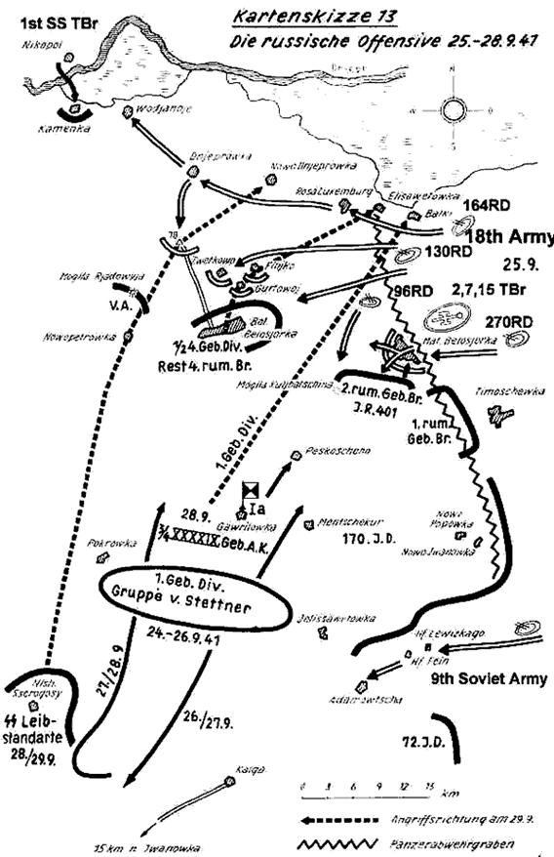
Німецька схема Мелітопольської
воєнної операції

– На жаль, Ви маєте рацію, – констатував командарм, – це максимум, що ми можемо зробити в нинішній ситуації, хоча у такому разі втрачаємо ефект раптовості й даємо час противнику на перегрупування сил.
Задзвонив телефон, і двоє з присутніх штабістів попрямували до апарату в сусідній кімнаті. При цьому командир та начальник штабу 18-ої армії залишилися самі.
– Балаян був правий, – ледве чутно промовив Колпакчі.
– Так, правий; і це було ясно з самого початку, – дивлячись прямо в очі своєму начальникові штабу так само тихо промовив генерал-лейтенант Смирнов.
– І що ж нам тепер робити?
– Виконувати свій військовий обов'язок, а там – як вийде.
Два воєначальники схилилися над картою: треба було знаходити найкраще з не таких вже й численних можливих рішень.

Наступ захлинувся
28 вересня 1941 року. Театр бойових дій під Мелітополем.

Введення у бій резервів дозволило надати нового імпульсу наступу 18-ої армії. І хоча без танків просування здійснювалося не настільки швидко, як цього б хотілося, вже вимальовувалася реальна перспектива з'єднання з частинами 9-ої армії в найближчому майбутньому. За первісним задумом командування, це мало спричинити оточення досить великого угруповання противника. Однак у середині дня атакуючі дії натрапили на завзятий опір ворога.
– Що там відбувається біля Піскошеного: може мені хтось сказати!? – поставив по телефону категоричне запитання генерал-лейтенант Смирнов, перебуваючи на одному зі спостережних пунктів. – Б'є німчура по нас, ніби у них відкрилося друге дихання.
– Один із полонених розповів, що в тому районі знаходився на марші 49-й гірський корпус німців, – відрапортував начальник штабу, – мабуть це вони.
– Але ж Ви казали, що ці браві вояки пішли до Криму, – здивувався командарм.
– Мабуть, не дійшли: становище для противника склалося критичне. Ось Манштейн і вирішив, що тут, в степу, скелелази потрібніші.
– Це погано, – констатував Смирнов. – Боюся, що дещо подібне трапилося й у смузі дій 9-ої армії. Так що замкнути кільце наявними силами тепер нам навряд чи вдасться.
– Думаю, Ви маєте рацію, – погодився Колпакчі, – хоча з іншого боку, ці дивізії противнику довелося зняти з кримського напрямку.
– Це точно... Кримському угрупованню ми допомогли. Не так кардинально, як це задумувалося спочатку, однак допомогли, – вголос розмірковував командарм. – На жаль, тут і зараз нам від цього не легше.
– Як будемо діяти?
Останні слова генерал-майор сказав майже по-солдафонськи, ніби наголошуючи на тому, що, як старший за посадою, саме командарм повинен дати відповідні вказівки.
– Кидатися грудьми на амбразуру не станемо, – відповів Андрій Кирилович, – спробуйте знайти якийсь обхідний тактичний маневр.
Командир армії трохи помовчав, слухаючи в трубці важке дихання начштабу, а потім із розстановкою сказав:
– І запросіть у штабі фронту дозвіл на ар'єргардні бої з відходом основних сил до вихідних оборонних позицій: на мою думку, це зараз найраціональніший варіант. Можливо, по дорозі доб'ємо вже порядком виснажених румун...
– Але ж була директива продовжувати наступ, запротестував Колпакчі.
– Ось ми й продовжуємо. Проте ситуація змінюється. І нам слід прогнозувати її на кілька кроків наперед... Зрозуміло, що про наш прогноз треба заздалегідь повідомляти керівництво, готуючи його до ймовірного розвитку подій, – Смирнов усміхнувся, а потім жартівливим тоном тихенько додав: – Ви ж самі відзначали не надто оперативне прийняття рішень командуванням.

Катання на санках
1927 рік, грудень. Томаківка.

Двір Данила й Марії був розташований на розі, в місці перетину невеликої вулиці та провулка. Ділянка розміщувалася мовби у підніжжі досить крутої гірки, що мало як свої переваги, так і недоліки.
З одного боку, навіть невелика бурхлива літня злива, майже марна для розміщених на крутому схилі сусідських посівів, могла істотно зволожити землю Шаблів. Адже їхній город знаходився практично на горизонтальному майданчику та зазвичай збирав воду багатьох дощових потоків, які у таких випадках постійно норовили швидко стекти зі схилу. В умовах частих посух подібне підживлення нерідко виявлялося дуже доречним для овочів і фруктів, котрі росли біля будинку.
В той же час рясні зливи або тривалі дощі, хоч і нечасто, але проходили й у цих посушливих місцях. Як правило, для ділянки Данила та Марії вони мали наслідком або вимивання ґрунту, або замулювання, а це – додаткові проблеми і зусилля на приведення двору й городу до ладу.
Але для Колі та Петі таке розташування будинку мало насамперед величезну "зимову" перевагу. Справа в тому, що провулок, який простягався по крутому схилу, а також майже рівний майданчик середніх розмірів, котрий знаходився одразу біля двору, у цей час року ставали осередком народних катань на санках і ковзанах. Так що хлопці мали змогу, тільки-но вийшовши з дому, поринути в атмосферу гуртових веселощів, вересків, криків та прекрасного настрою.
Ось і цього зимового дня обидва хлопці відразу після обіду нашвидкуруч одягнулися, схопили величезні, порівняно з габаритами самих пацанів, виготовлені для зимового перевезення вантажів, сани й побігли надвір. Підіймаючись угору по схилу, вони раз у раз ухилялися від санок, що проносилися повз та були під зав'язку осідлані купами людей різного віку. Більшість, звичайно ж, становили малюки і підлітки, однак чимало тут розважалося й молоді, а то і солідних дорослих односельчан. Бувало приходили "згадати давнину" й діди та баби. Зазвичай вони сідали на сани разом із молодшими нащадками – дітьми чи онуками, віддаючи їм роль рульових. Проте скотившись униз або плюхнувшись на середині шляху, "ветерани" пирхали, сміялися та кричали часом не гірше за малечу.
Далеко не всі охочі з вітерцем покататися з гірки мали свої санчата. "Безкінні" в основному юрмилися на вершині, терпляче чекаючи появи транспорту із вакантним місцем. Двоє таких хлопчаків років дев'яти-десяти кинулися допомагати Петі з Колею, коли ті підходили до місця старту.
– Пацани, дозвольте покататися з вами?! Дозвольте, га? – звернулися вони до братів. – Ми допомагатимемо тягати сани нагору.
– Кататися-то катайтеся: нам не шкода, але кермуватимемо ми з Колею по черзі. А ви сідайте ззаду, – безапеляційно заявив Петрик і одразу ж сів на передню частину санчат.
"Безкінні" корилися. Їм, звичайно ж, хотілося самим бути рульовими, втім суперечити "хазяїнові" саней друзі не наважилися: кілька днів тому вони бачили наочно, як наполегливо й рішуче цей малюк відстоював – і відстояв – своє право розпоряджатися санками перед хлопцями, старшими за них.
– Поїхали! – скомандував Петя, і санки на всіх парах помчали вниз.
Петя кермував уміло, то оперуючи своїми величезними, як для його комплекції, чоботями, то даючи команди "пасажирам". Ті слухалися, й підкоряючись його вигукам, знакам або прикладу, теж підключали ноги, нахилялися убік, гальмували чи завмирали без руху.
– Гальмуємо з розворотом вліво! – крикнув Петрик, і санки вкотре слухняно виконали запланований маневр, а потім мирно зупинилися неподалік ковзанки.
Першим скочивши на ноги, малюк відразу ж розігнався й, ковзаючи, проїхався по крижаному майданчику. Розворот – і такий самий фінт у зворотний бік. До моменту, коли команда взялася за мотузку, він уже був серед "бурлаків".
Тягнув сани пацан чесно, не халтурячи та не дозволяючи сачкувати іншим. Як господар "транспортного засобу", він намагався стежити за порядком і вмів налаштувати команду таким чином, щоб хлопці й дівчата дружно виганяли зі свого складу ледарів.
– Давай швидше! – весело та з запалом прокричав Петя, а потім сам першим подвоїв зусилля.
Через годину-півтори безперервних спусків і підйомів, Коля остаточно вибився із сил та пішов додому відпочивати, а Петрик продовжував кататися до повної темряви. Він набирав у свій колектив все нових і нових членів замість тих, що зійшли з дистанції, залишаючись незмінним кермовим та заводилою.
Коли пізно ввечері схожий на снігову кулю син завалився в хату, Марія кинулася його роздягати. До неї приєдналася й бабуся Ірина, яка постійно норовила то своїми теплими руками, то диханням відігріти кінцівки малюка. Проте незабаром вона покинула це марне заняття: руки і ноги онука анітрохи не змерзли, а сам він був у чудовому піднесеному настрої та весь час, не перестаючи, розповідав про свої санкові пригоди.
Ірина залишила малюка під опікою дочки, а сама почала накривати на стіл. Вона на пару хвилин поставила в духовку лист із нещодавно випеченими, але вже трохи остиглими пиріжками, налила у великий кухоль жирного козячого молока.
Тільки-но роздягнувшись і побачивши приготування бабусі, Петрик одразу ж побіг до столу, заліз на "своє" місце, що складалося з великого, добротного дерев'яного стільця-крісла й установленої на ньому табуреточки. Він став інтенсивно, крупними шматками відкушувати пиріжок, жадібно запиваючи його молоком. Якоїсь миті хлопчина зробив трохи різкіший рух, ніж це було необхідно, і тоненька цівка теплого молока вирвався з куточка рота, спритно пробігла поміж щокою та підборіддям, пірнула під комір, а потім зникла на грудях, приємно пестячи шкіру. Петя змахнув молоко, що пролилося, рукавом, узяв ще пиріжок, потім ще й іще...
Через роки цей повний яскравих дитячих вражень момент життя буде щоночі переслідувати голодного Петра, розтравлюючи уві сні душу і плоть. З-за багаторазового повторення сон перетвориться на муку, на неминуче страждання, на символ приреченості та нездійсненних надій. І навіть протягом цього, в принципі, доброго сну над розумом буде висіти дамоклів меч неможливості, марності сподівань на його практичну реалізацію.

Пристрасті довкола відступу
29 вересня 1941 року. Театр бойових дій під Мелітополем.

– Ну що, як відреагували в штабі фронту на наш запит про відхід до початкових позицій? – з нальоту запитав генерал Смирнов, щойно відчинивши двері штабу армії.
– Вимагають продовжувати наступ, – відповів Колпакчі.
– Я так і думав, – усміхнувся Андрій Кирилович, – але нічого: інформація від нас пішла, фронтове начальство до такого варіанту тепер підготовлене, а далі перебіг подій сам розставить усе на свої місця.
– Що ви маєте на увазі?
– Тільки те, що є очевидним: 12-ій армії навіть після посилення нашими частинами ледве вдається стримувати німців. І тут же, під боком, у супротивника вивільняються війська, які брали участь в розгромі нашого Київського угруповання. Що би зробили Ви на місці генералів Вермахту?
– Задіяв би резерви на найуразливішій та найближчій ділянці, – як на заняттях із тактики відповів начальник штабу.
– Ось і я про те саме, – підтвердив командарм, – а така ділянка знаходиться на правому фланзі нашого Південного фронту.
– У такому разі є небезпека виходу противника в тил нашому угрупованню, й потрібно терміново вживати заходів щодо оперативного відбиття загрози та відходу на безпечні позиції.
– Так, потрібно. Але доки грім не гряне – мужик не перехреститься. Тож зараз, як наказано, наступатимемо, і водночас не надто захоплюватимемося: якщо опір ворога сильний – відійдемо. А краще спробуємо добити ошметки противника, котрі лишилися в тилу, тим самим відводячи наші частини на схід.
Андрій Кирилович замовк, вичікувально дивлячись в очі Колпакчі, потім одягнув кашкет. Той зрозумів таку поведінку командарма як спонукання до дії:
– Буде зроблено! – віддав честь начальник штабу.
Смирнов теж приклав руку до козирка, злегка кивнув. А Володимир Якович нервово почав перебирати можливі варіанти вирішення головоломки з багатьма невідомими.

Оборона
30 вересня 1941 року. Театр бойових дій під Мелітополем.

Цього разу генерал-майор Колпакчі сам прийшов до командарма.
– Андрію Кириловичу, німецькі танки прорвали фронт у зоні дії 12-ої армії та просуваються до нас в тил, – повідомив начальник штабу неприємну новину, – наші 136-у стрілецьку дивізію, 2-у танкову бригаду і важкий полк опергрупи Воєводіна командування передає Галаніну для протидії прориву.
– Дочекалися, – констатував Смирнов, – тепер нам доведеться відступати мимоволі.
– Які будуть директиви підрозділам, що у нас залишилися?
– Зайняти жорстку оборону на заздалегідь підготовлених позиціях; виснажувати противника в ар'єргардних боях, періодично – за сприятливих умов – переходячи у контрнаступ, – дав указівку командарм, а потім невесело пояснив її: – Зараз співвідношення сил не на нашу користь; чіплятимемося за кожен рубіж.
– А як же загроза оточення? – висловив сумнів Колпакчі.
– Ми віддали для ліквідації прориву свої найкращі частини, й нині нам залишається лише сподіватися, що це матиме свій ефект.
– І що ж тепер, сидіти, склавши руки?
– Не склавши руки, – твердо поставив наголос Смирнов, – а активно обороняючись, планово відступаючи та завдаючи противнику максимальної шкоди, а також відтягуючи на себе якнайбільше його сил. Підготуйте відповідний план дій.
– Слухаюсь, – відрапортував начальник штабу.

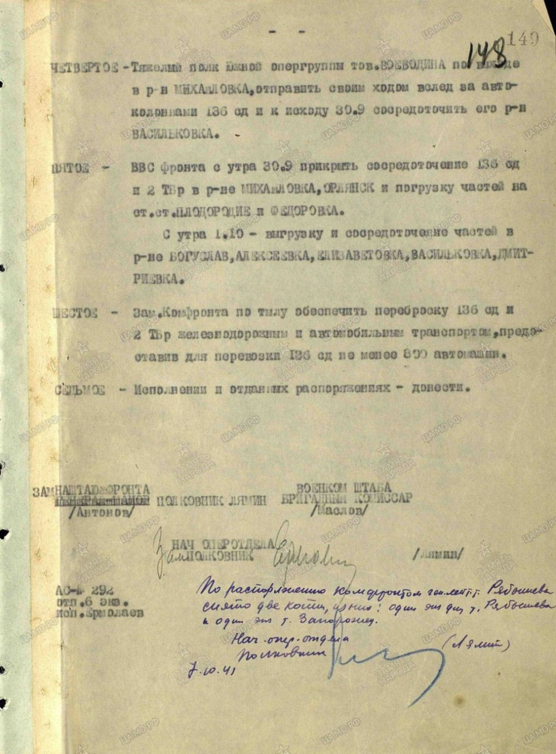
З наказу штабу Південного фронту про оборону (архів ЦА МО РФ)

Алгоритм відступу
6 жовтня 1941 року. Театр бойових дій під Мелітополем.

За останні кілька днів штабові полку доводилося постійно змінювати місце дислокації: потрібно було динамічно переміщатися від однієї позиції до іншої, намагаючись уникнути попадання полку та всієї армії в замкнене кільце оточення.
У той же час на найвигідніших позиціях військові організовували мобільні вогневі заслони, котрі прикривали відступ як своїх основних сил, так і сусідніх підрозділів армії.
Незважаючи на суттєві втрати, досі полку вдавалося лавірувати між передовими загонами ворога, які раз у раз намагалися розсікати радянське угруповання на окремі невеликі частини. Такій стерпній ситуації сприяло те, що розвідка працювала досить добре, а зв'язок зі штабом армії, хоч і з перебоями, проте підтримувався. До нового, наміченого останнім наказом командарма, рубежу оборони залишалося кілометрів із десять. Здавалося, ще одне зусилля – і вийде прослизнути повз німецькі заслони, які періодично з'являлися то тут, то там. Але саме зараз становище вкрай ускладнилося.
Як не намагалися зв'язківці, сьогодні зі штабами армії та дивізії налагодити зв'язок не вдавалося. На додачу літаки-розвідники противника вранці точно засікли розташування полку. І тільки похмура дощова погода, що встановилася ближче до обіду, врятувала від бомбардування. Однак найгірше – закінчувалися боєприпаси й продовольство.
Балаян покладав головні свої надії на розвідгрупу, яка мала визначити оптимальний маршрут руху. Хлопці вирушили на завдання з настанням сутінків і, по-хорошому, вже мали б повернутися, але, напевне, десь затрималися. Якщо розвідгрупа виявить відносно безпечний коридор – потрібно спробувати без зайвого шуму вночі вийти на визначену командуванням лінію оборони.
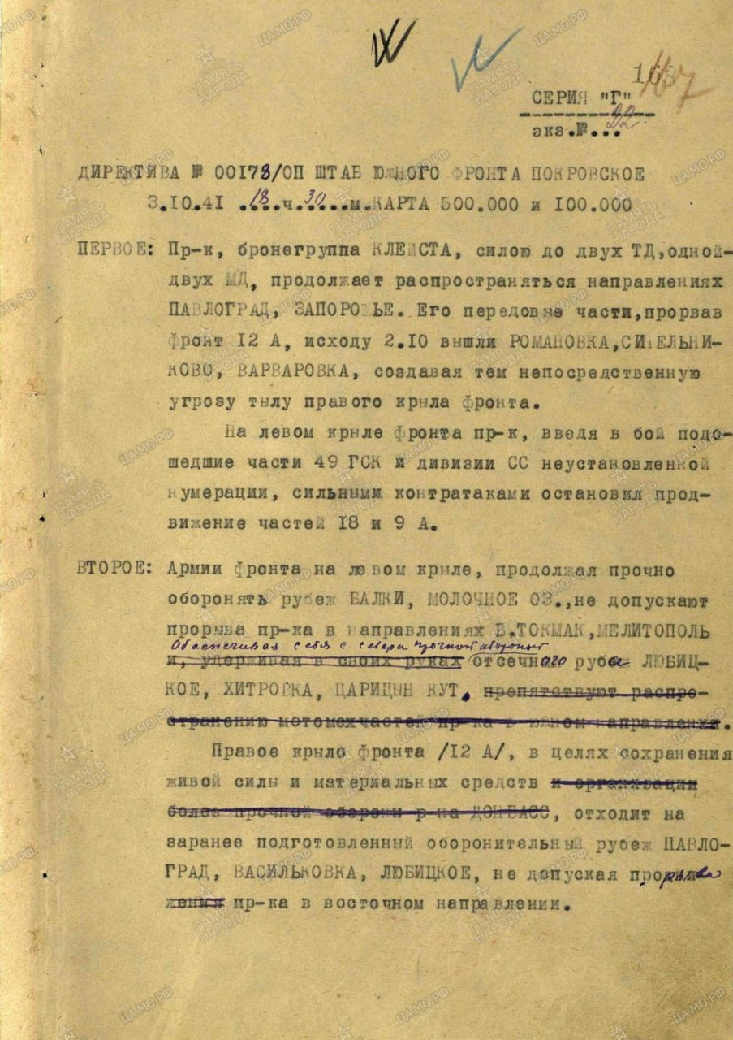
Директива штабу Південного фронту
про відступ (архів ЦА МО РФ)
Майор нервово ходив із кутка в куток темної кімнати, періодично поглядаючи то на Курєєва, який сидів біля приймача, то на Данила, що друкував на машинці, то на своїх помічників з розвідки та оперативної роботи. У тьмяному світлі каганця їхні обличчя здавалися землистими й похмурими; а тому, не бажаючи погіршувати свій і без того тяжкий стан, начальник штабу за будь-якої спроби зорового контакту з боку підлеглих відразу ж відвертався.
Час від часу смаглявий вірменин зупинявся посеред кімнати, різко вигукуючи вже набридлий всім окрик "Тихіше!" Після цього чоловіки завмирали, намагаючись разом зі своїм командиром почути відзвуки дій людей, які рухаються на вулиці. Втім тільки мірний шум дощу, що тихо мрячить, долинав до їхніх вух.
Близько десятої до розташування штабу прийшов командир полку, котрий теж відчував критичність ситуації та необхідність невідкладних дій.
– Розвідгрупа не повернулася? – задав він питання, яке терзало все командування.
– Поки що ні, – повідомив Балаян, – а як там погода?
– Дощ припинився, проте може знову піти будь-якої миті.
Знову потяглися довгі хвилини очікування.
Тільки ближче до опівночі двері відчинилися й на порозі з'явився командир розвідгрупи:
– Сержант Метелін. Завдання виконано. Дозвольте доповісти? – звернувся він кудись у центр кімнати, не в змозі відразу розібрати, хто в ній знаходиться.
З його чобіт стікала жижа, а вимазане брудом обличчя нагадувало сажотруса.
– Проходьте, сідайте, – запропонував начальник штабу.
Розвідник зам'явся, заклопотано розглядаючи свою забруднену форму, але Балаян узяв його за лікоть, а потім майже силоміць усадив біля столу. Одразу ж сюди підійшли Котельнюк і помічники начштабу. Данило з Курєєвим кинулися розпалювати лампу й поставили її в центр розкладеної на столі карти.
– Покажіть, яким маршрутом ви пересувалися та що бачили, – попросив командир полку.
– Ми обійшли три найближчих населених пункти у нашому тилу, – доповів сержант, підводячись і вказуючи на карті шлях розвідгрупи й обстежені села. – Скрізь німці; вони прибули сьогодні ближче до вечора. В кожному селі є танки, артилерія та мотопіхота. Скільки – точно сказати не можу, але, мабуть, чимало. Дороги патрулювалися автомобілями. Як зараз у зв'язку з дощем – не знаю.
– Думаю, продовжуватимуть патрулювати, якщо не автомобілями, то пішки або танками, – припустив помічник начальника штабу з розвідки лейтенант Охріменко. – Вони ж приблизно знають наше місце розташування і намагатимуться перегородити нам шлях.
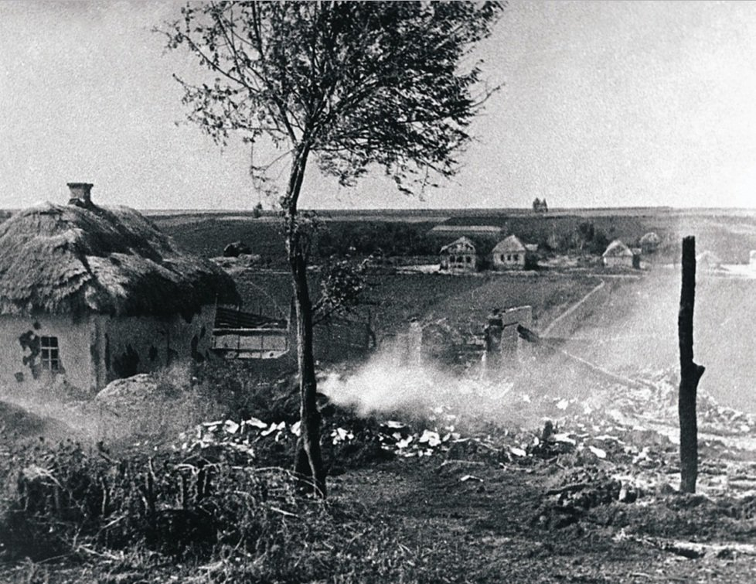
Українське село під час воєнних дій

– Так, їхнє завдання – щільно замкнути кільце, – погодився Балаян, – а як у нас із особовим складом та озброєнням? – спитав він, звертаючись до свого помічника з оперативної роботи, капітана Нефьодова.
– Трохи більше 800 людей, котрі можуть воювати, близько сотні поранених, 90 коней, 42 вози, 10 машин, 13 гармат різних калібрів, 16 мінометів, пара зеніток, штук 150 кулеметів і пістолетів-кулеметів, до 1000 гвинтівок. А ось із боєприпасами сутужно, особливо зі снарядами та патронами до кулеметів. Патронів для гвинтівок, гранат і продовольства поки що вистачає. Бензину – на 40-50 кілометрів пробігу машин.
– Які будуть думки? Що робити? – поставив усім присутнім головне питання Котельнюк.
– Зрозуміло, що ми в оточенні, однак поки що не дуже щільному, – почав уголос розмірковувати помічник начштабу з розвідки, – а отже, потрібно терміново, поки ще є лазівки в кільці, прориватися на схід до рубежу оборони, вказаного у наказі командарма.
– Згоден, треба поспішати: часу на роздуми у нас, вважай, не залишилося, – підтримав висловлену думку Балаян, – але як це краще зробити?
– В лоб проти танків, артилерії й мотопіхоти нам воювати особливо нічим, – озвучив свої думки Нефьодов, – тому пробиватися варто лише у найменш захищених німцями місцях. Отже, в принципі можливі тільки два варіанти: або просочуватися прямо тут дрібними групами по полях, або спробувати десь знайти відносно вільний коридор та всім разом прориватися через нього, можливо, і з боєм.
– Перший варіант цілком здійсненний, – включився в обговорення планів Метелін, – наша розвідгрупа з 15 людей успішно пересувалася між селами й жодного разу не була помічена супротивником.
– Але в такому разі доведеться покинути майже всю матчастину, – констатував командир полку, ніби прикидаючи шанси. – Натомість усі минулі рази ми виходили з оточення, використовуючи потужні вогневі удари.
– Тоді у нас був зв'язок із командуванням і вдавалося сконцентрувати сили кількох полків, а то й дивізій, на одній, до того ж, заздалегідь розвіданій, ділянці, – заперечив лейтенант Охріменко. – Зараз же полку доводиться діяти наодинці та майже наосліп.
– Давайте розмірковувати так, – запропонував начальник штабу. – Група Клейста йде з півночі на південь, і в села у нас за спиною увійшла надвечір; а за добу ворог із боями проходить кілометрів двадцять. Припустимо, що, досягнувши нашого тилу, німці пройшли половину належного їм шляху. Значить, їх передові загони знаходяться приблизно на 10 кілометрів південніше.
– І що з того? – Нефьодов поки не розумів, до чого хилить Балаян.
– А те, що на відстані 15-ти кілометрів на південь може бути ще не зайнята німцями ділянка.
– Що Ви пропонуєте? – запитав Котельнюк.
– Негайно, поки темно та дороги зовсім не розкисли, здійснити марш – 10-15 кілометрів на південь по польових дорогах, потім розвідати шляхи на схід і пробиватися в найзручнішому для прориву місці.
– Обґрунтуйте.
– Чим далі на південь – тим менш численні сили супротивника. Велика ймовірність, що нам пощастить по-тихому вийти з оточення із усім спорядженням. Але навіть якщо й доведеться битися – південніше у нас більше шансів.
– План цікавий, проте Ви забуваєте, що німці нас засікли, – командир полку глянув на свого начальника штабу, – а генерал Клейст не з тих, хто пускає справи на самоплив.
– Це так. Втім ми повинні враховувати й той факт, що передові частини противника рухаються на танках, автомашинах та мотоциклах, тобто в будь-якому разі швидше за нас. Тільки основна маса піхоти, певно, трохи від них відстає. В таких умовах, якщо у полку і є можливість прослизнути на схід непоміченим, та ще з озброєнням і транспортом, то тільки сьогодні вночі й лише запропонованим мною способом.
– Які ще є міркування?
– Я підтримую план начальника штабу, – взяв слово Охріменко. – Поки у нас є пальне й боєприпаси – ми повинні їх використовувати за призначенням та з користю. А зробити це можна тільки там, де супротивник слабший, тобто однозначно на південь звідси.
– Ще думки?
Усі присутні мовчали.
– Тоді приймаємо план майора Балаяна, – підвів риску Котельнюк, – давайте визначимо маршрут і графік руху.

Перемога над нічним страхом
1929 рік, травень. Томаківка.

Роман був настільки моторошний, що переляканий Петрик відклав журнал, загасив каганець і швиденько ліг спати. Сподіваючись якнайшвидше позбутися страху, котрий геть затьмарив свідомість, він з головою заліз під ковдру й міцно стулив повіки. Та сон не приходив. У голові все крутилися і крутилися в шаленій гонці фантастичні персонажі Олександра Бєляєва.
Не в змозі більше перебувати в непроглядній темряві, хлопчик вигулькнув з-під ковдри та широко розплющеними очима витріщився на похмуру нічну стіну. Ось у просвіт між хмарами заглянув місяць, трохи сильніше висвітливши вікно, – а хлопчику видається, що це з-за штори в спальню впливає голова професора Доуеля, а її широко відкриті очі волають про допомогу. Тут же, готовий кинутися рятувати професора, Петя оглядається в усі боки, на кожному кроці очікуючи небезпеку, – і вона не змушує себе довго ждати: в кутку, там, де знаходиться вішалка, хлопець помічає зловісні темні постаті Равіно та Керна, які мають намір розправитися з будь-ким, хто стане у них на шляху.
Здригання пробігає по тілу, малий знову заплющує очі й уже хоче закликати на допомогу батька. Однак в останній момент гордість бере гору, і він, мобілізувавши всю свою сміливість, безстрашно кидає погляд назустріч загрозі. Придивившись, Петя виявляє, що лиходії, які ховалися між одягом, зникли, а на їхньому місці зараз знаходяться плащ та пальто матері. Це трохи заспокоює, але ненадовго, адже вже незабаром у кімнаті з'являються нові й нові персонажі, котрі матеріалізуються з багатої уяви хлопчика. Герої та лиходії знову і знову сходяться в непримиренних баталіях, раз-по-раз захоплюючи у полон фантазію дитини.
Непомітно Петрик засинає. Втім гонка переслідування не припиняється й уві сні. Страшні чудовиська намагаються його наздогнати, щоб у черговий раз встромити в тіло безпорадного хлопчини свої гострі ікла. Він летить, ухиляючись від їхніх ударів та куль. Проте сили надто нерівні... Хлопчик буквально зримо відчуває, як скорочується дистанція. Настає момент, коли немає більше можливості чинити опір. Величезна зубаста паща монстра ось-ось зімкнеться у нього на шиї. І тоді кінець!
"Зараз знову, як і в усі попередні рази, кляте нічне чудовисько зі сну спіймає мене та вчинить наді мною черговий акт насильства! – майнула у зацькованому мозку панічна думка. – І я знову, як завжди, прокинуся весь мокрий, в огидному стані безпорадності й розчавленості, з відчуттям розбитого в порох тіла та вивернутої навиворіт душі!"
Навіть уві сні хлопчикові стало гидко, і він скривився. Але все ж таки знайшов у собі сили зосередитися й думати:
"Потрібно щось робити! Щось кардинальне та нестандартне! Таке, що докорінно змінить ситуацію! Інакше чудовисько мене з'їсть!" – у куцих проміжках між несамовитими благаннями про порятунок Петі все-таки вдалося оформити в голові ці раціональні думки.
Підсвідомо ж він відчув, що тільки активні дії зможуть дати йому надію на порятунок, і цей здогад вселив у нього сміливість. Несподівано якась маленька, глибоко захована частинка мозку ніби відокремилася від основної його маси й почала працювати автономно, концентруючи всі свої ресурси на пошуку принципово нового виходу із ситуації.
"Не можна втрачати контролю над перегонами, – диктувала вона свою волю хлопчикові, – навіть навпаки: потрібно мобілізувати всі резерви, котрі залишилися, щоб не стати здобиччю монстра до того, як буде знайдено рішення".
Отримавши чітку установку, Петрик відразу ж кинувся її виконувати. Він напружив усі сили організму, щоб збільшити швидкість польоту... Виходячи з чергового віражу, хлопчина озирнувся і з задоволенням зауважив, що трохи відірвався від переслідувача.
А ділянка мозку, яка взяла на себе функцію координатора, продовжувала генерувати сигнали. Десь у глибині організму, в області сонячного сплетіння, вона знайшла невідомий хлопчику центр і об'єдналася з ним. Разом вони почали розростатися, підпорядковуючи собі дедалі більшу масу мозку, та й усього Петіного єства.
"Це ж та сама сила волі, про яку говорив батько", – пробилося крізь сон радісне осяяння.
Усвідомлення того, що у його розпорядженні тепер є новий потужний інструмент, вдихнуло в хлопчика впевненість у власних силах, хоча поки що він ще не збагнув, як можна використовувати цю зброю в поєдинку.
А сила волі вже сама вступила у свої права:
"Ти багато разів уві сні тікав від монстра, і весь час безуспішно, – безжально різала вона правду-матку, – а прокинувшись, ти завжди давав собі обіцянку, що наступного разу обов'язково сам кинешся в атаку й голими руками знищиш його. Ти так часто подумки розривав це чудовисько на шматки, проте коли доходило до справи, – боягузливо тікав! Може досить обманювати себе?! Здолай свій страх та дотримай хоч раз свою обіцянку! Не бійся! Давай! Реалізуй те, чого ти так сильно бажаєш! Вперед!
Так чітко, ніби це відбувалося наяву, Петрик всім своїм єством відчув, як щось могутнє піднялося з таємних глибин його внутрішнього всесвіту. Він усвідомив і прийняв цю силу в собі; тепер, разом із нею, він зможе звернути гори!
Страх пройшов у першу ж мить, як тільки було ухвалено рішення. Вже розвертаючись, людина, яка перемогла свою слабкість, знала, що ніякі монстри перед нею не встоять. Петя кинувся в атаку, руйнуючи все на своєму шляху. Тепер уже жалюгідне страховисько стрімголов тікає геть. Але ніщо не може його врятувати. Останнє зусилля – і ворог повержений! Ось він лежить, розпластаний біля його, Петра, ніг. А хлопець, котрий здобув нові могутні сили, упивається своєю перемогою:
"Нарешті настав момент істини! Я переміг! І надалі так буде завжди!" – ця впевненість міцно й надовго угніздилася в Петіній душі.
Віднині щоразу, коли монстр, або якийсь інший лиходій, незважаючи ні на що, все ж таки наважувався з'явитися у його сні, хлопець знав, що робити: він закликав на допомогу свою силу волі та безстрашно кидався в атаку. І щоразу така дія приводила його до беззастережної перемоги.

Відступ
7 жовтня 1941 року, ніч. Театр бойових дій під Мелітополем.

Серед ночі полк рушив на південь. Ішли без освітлення, та намагаючись не шуміти. Дрібний дощ, який невдовзі відновився, перетворив землю на місиво. Тому бійці, котрі не встигли до пуття поспати, насилу переставляли ноги, видаючи при цьому чавкаючі звуки; а на додачу доводилося ще й підштовхувати машини, оскільки вони раз у раз застрягали в багнюці. Єдиним сумнівним плюсом негоди було те, що шум падаючих крапель заглушав гудіння автомобілів і тупіт, який видавали коні й люди; а це полегшувало маскування.
Напередодні штабісти знищили всю документацію та найважче штабне обладнання.
– Зараз головне завдання – вийти з оточення, і саме на це спрямовуватимемо всі наші сили, – наказав Балаян своїм підлеглим перед походом. – Тому тепер ви – звичайні бійці, а ваше завдання – допомагати артилеристам: забезпечуйте пересування гармат, а також підносьте снаряди у разі бойового зіткнення.
Виконуючи це розпорядження, червоноармійці та офіцери штабу полку розосередилися між возами й машинами з причепленими до них гарматами. Данило супроводжував підтоптану "сорокап'ятку". За його спиною бовталися гвинтівка і речовий мішок, на боці – саперна лопатка та фляга з водою. Поруч ішов Курєєв із таким самим спорядженням. Вони були приблизно в середині колони. Трохи позаду їхали верхи на конях полковий командир, комісар і начальник штабу.
– За пару годин почне світати, – почув Данило слова Балаяна, звернені, напевно, до Котельнюка.
– Думаєте, настав час розвідати шлях на схід? – обізвався командир полку.
– Впевнений.
– Але ж ми планували повертати шістьма кілометрами південніше, – почав Перельман.
– Якби не дощ та не втома людей, це був би оптимальний варіант, – став пояснювати свою позицію начштабу. – Проте фактично швидкість нашого просування менша, ніж ми планували, і вона ще падатиме. А значить, доберемося туди в кращому разі на світанку. При цьому доцільність розвідки відпаде сама собою, й увесь шлях на схід нам доведеться долати вдень, ідучи напролом відкритою місцевістю.
– А якщо повернемо зараз? – поцікавився комісар.
– Розвилка кілометрів за півтора-два. Звідти до передбачуваного маршруту гітлерівців – три кілометри, а до мосту через річку – ще чотири. Зараз можемо надіслати по темряві кінну розвідку. Якщо на час нашого підходу до повороту її не засічуть, – значить німців на дорозі немає і можемо сміливо повертати. Якщо ж почуємо постріли – чекаємо на повернення розвідгрупи та діємо за обставинами, залежно від отриманої розвідниками інформації.
– Командира взводу кінної розвідки до мене! – тихо наказав Котельнюк, звертаючись кудись назад, і бійці так само тихо передали розпорядження по ланцюжку.
Незабаром до підполковника під'їхав молоденький лейтенант на гарному гнідому коні. Отримавши вказівки, він одразу помчав назад, а за хвилину група кіннотників обігнала колону та швидко поскакала вперед.
...
Пройшло близько півгодини; голова колони наблизилася до розвилки. А оскільки посланий на розвідку загін вершників не подавав жодних сигналів про лихо, надійшла команда повертати ліворуч.
– Червоноармійці! Мужики! Рідненькі мої! – намагався надихнути бійців комісар. – Давайте швидше, давайте піднатужимося! Усього сім кілометрів до нашого порятунку! І дорога вільна! Ми повинні, повинні прослизнути до своїх перед носом у фріців! Але треба поспішити! Покажемо дулю з маком проклятій німчурі!
Перельман зліз із коня і тепер, як ошпарений, гасав між бійцями, то підбадьорюючи, то вмовляючи їх прискоритися. Він то тут, то там хапався за механізми, що буксували, з усієї своєї не дуже вже й великої сили намагаючись підштовхнути їх уперед. І дивна справа – його особистий приклад справді надихав солдатів, і якраз у тих місцях, де з'являвся забруднений з голови до ніг комісар, справа йшла на лад.
Змилостивилася до радянських військовослужбовців і погода: з неба перестало капати, й незабаром пересуватися стало легше. Та і рельєф місцевості сприяв руху: переважна більшість шляху після повороту являла собою пологий спуск.
Через якийсь час прискакав командир взводу кінної розвідки. Ефектно осадивши коня перед командиром і начальником штабу, які їхали поруч, він браво приклав руку до козирка та доповів обстановку:
– Ми обстежили дорогу й наступне перехрестя. За час, поки йде дощ, жодні великі транспортні засоби по них не проїжджали. Крім того, я послав дозори в усіх напрямках від роздоріжжя; на пару кілометрів довкола противника не виявлено.
– Це добре, – зрадів командир полку, – проте розслаблятися не варто, адже тепер тут наслідимо ми, і якщо незабаром у цьому місці проїжджатимуть німці, то точно зрозуміють, що до чого. Вони цілком можуть послати навздогін танки, і в такому разі нам доведеться туго.
– Давайте попросимо людей рухатися слід у слід, щоб збити гітлерівців з пантелику, – запропонував Балаян, – в темряві не так просто розібрати мітки на дорозі. І якщо вони подумають, що нас мало, то не кидатимуть великі сили для нашого знищення. Тим більше, що їхнє головне завдання – скоріше замкнути кільце, а не шастати на всі боки за дрібними групками.
– Згоден, із невеликою кількістю танків впоратися легше; тому давайте спробуємо ввести супротивника в оману, – погодився Котельнюк. – Дайте відповідні розпорядження. А на відстані кілометра після перехрестя накажіть перебудувати колону, сконцентрувавши основні сили в її хвості, щоб у разі чого відбити ворожу атаку.

Останній бій Данила
7 жовтня 1941 року, ранок. Театр бойових дій під Мелітополем.

Якось непомітно стало світати. На затягнутому хмарами небі не було видно сонячного диска, хоча його місцезнаходження досить точно вгадувалося за інтенсивнішим світловим випромінюванням на передній правій ділянці горизонту.
Батарея 45-міліметрових гармат, до якої були приставлені Данило й Курєєв, знаходилася тепер у замикаючій частині колони. Позаду неї слідували тільки зенітники та кулеметний взвод.
– За цією гіркою має бути річка, – тихенько повідомив Данилові Курєєв, котрий готував за завданням начальника штабу саме цей резервний маршрут руху, – якщо зуміємо перейти через міст – вважай, вибралися з оточення.
– Але ж німці на танках можуть нас наздогнати, – засумнівався Данило.
– Якщо перейдемо на інший берег річки – підриваємо дамбу, й жодні танки нам будуть не страшні.
– Дай Бог, – тихо промовив Данило, прямуючи до сорокап'ятки, що зупинилася.
Він наліг на неї плечем. Те саме зробив і Курєєв. Трохи поопиравшись, гармата зрештою знехотя поповзла вперед. А чоловіки продовжили підйом.
Нарешті їхнім очам відкрилася річка, що пролягала в долині. Ліворуч від дамби вона являла собою велике красиве озеро, а праворуч – вузьку стрічку води, оточену мальовничою болотистою місцевістю. Зарості очерету утворювали разом із річечкою химерну звивисту смугу, схожу на величезну жовто-зелену змію, яка розпласталася в улоговині.
Передова частина колони вже підходила до дамби, а розвідники діловито перевіряли міцність невеликого, розташованого у її центрі, мосту.
– Бах-х-х! Ба-бах-х-х! – оглушливі вибухи раптово пролунали ззаду.
Розвернувшись, Данило побачив на попередньому пагорбі німецькі танки. Їх було близько десятка, і вони, постійно стріляючи, повільно наближалися. Уздрівши цих чудовиськ, чоловік на мить заціпенів: він ніколи раніше не спостерігав таке видовище, а тому продовжував стояти на місці, не виконуючи жодних дій.
– Гармати до бою! – долинула команда начальника артилерії, за якою пішли розпорядження, що уточнювали процедуру стрільби.
Бійці негайно кинулися розвертати та встановлювати гармати, міномети і зенітки. Поруч копошилися кулеметники й автоматники, намагаючись спорудити собі хоч якийсь захисний бар'єр із возів.
Як із-під землі біля артилеристів виник командир полку.
– Снарядів не шкодувати! – крикнув він начальникові артилерії. – Треба будь-що налякати німців. На один бій боєприпасів у нас вистачить, але потрібно обов'язково змусити їх відступити. Тоді до їхнього повернення з підкріпленням буде більше, ніж півгодини, і ми встигнемо перейти на протилежний берег. А по підірваній греблі танки не пройдуть.
– Бах-х-х! Ба-бах-х-х! – тепер снаряди супротивника лягали зовсім поряд. Двоє стрільців, що стояли неподалік, упали, вражені осколками.
Воронки, котрі утворилися в результаті вибухів, відразу займали наші солдати, сподіваючись сховатись у них від вогню противника.
– Снаряди! – несамовито загорлав командир батареї прямо у вухо Данилу, різко штовхаючи його в бік транспорту з боєприпасами.
Той, нарешті, схаменувся й побіг виконувати наказ. Він побачив Курєєва, який підсував ящик зі снарядами до краю підводи. Разом вони стали тягати ці ящики до гармат і мінометів.
Полкова артилерія відкрила вогонь у відповідь. За хвилину вибухи вже щільно лягали зовсім поруч із танками супротивника. І незабаром два з них було підбито.

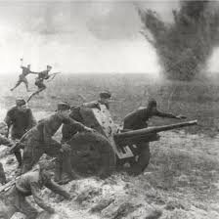
Бій

Але й прицільність стрілянини німців теж покращилася. Прямим попаданням було знищено мінометний розрахунок майже в повному складі. Ще один вибух розніс у тріски віз, котрий служив прикриттям для трьох автоматників; тепер їхні закривавлені тіла лежали по краях вирви в неприродних позах.
Підбігши до "своєї" сорокап'ятки, Данило виявив, що двох червоноармійців з її розрахунку вбито, а навідника поранено у стегно.
– Давай перев'яжу! – виявив ініціативу писар.
Але у відповідь артилерист тільки сильніше припав до окуляра прицілу та ще запекліше став крутити його маховик закривавленими пальцями.
– Давай снаряди! – випалив він, відірвавшись від прицілу, й відразу ж натиснув на кнопку спуску.
Прогримів постріл, і Данило розгледів, що задимився ще один німецький танк.
По дорозі до підводи з боєприпасами чоловік побачив лежачого на землі обличчям донизу Курєєва. У того на спині проступала червона пляма, яка розповзлася по гімнастерці. Данило хотів було перев'язати свого безпосереднього начальника, перевернув його на бік, однак той, ледь розплющивши очі, пробурмотів лише одне слово:
– Снаряди.
Вкотре підбігаючи до сорокап'ятки з ящиком боєприпасів, Данило почув ошаленілий крик начальника артилерії:
– Тікають!
Данило підвів очі й побачив, що більшість танків зупинилися, а два почали розвертатись.
– Бах-х-х! – вибух прогримів зовсім поруч; тіло, як плюшеву іграшку, відкинуло вбік, а мозок Данила миттєво відключився.
Що відбувалося далі, червоноармієць Шабля вже не бачив та не чув. Ні звуки бою, ні крики бійців, ні кулеметні черги, ні вибухи снарядів, ні навіть величезної сили ударна хвиля, котра накрила все навколо, коли сапери підірвали міст і дамбу, більше не могли достукатися до його свідомості.
Поки вцілілі після бою люди та техніка поспіхом ішли на схід, поранений у плече й контужений Данило лежав без свідомості на краю вирви. Його майже неможливо було помітити: тулуб, присипаний шаром землі, знаходився в утвореній розривом ямі. А ноги, які залишилися на поверхні, привалило покривленим возом, що перекинувся догори дном.

День народження Петрика
1930 рік, лютий. Томаківка.

Надворі був морозець. Дув пронизливий вітер, який періодично кидав на землю рідкісні сніжинки. Свинцеві хмари затуляли все небо; вони здавалися якимись особливо зловісними на фоні свіжого снігу, котрий тонким рівномірним шаром покривав усе навколо.
Втім у сім'ї Шаблів панувала піднесена радісна атмосфера: всі готувалися до приходу гостей з приводу свята – дня народження Петрика. До нього, як завжди, готувалися заздалегідь: збирали гроші, заготовляли продукти, різали кабана. Щоправда, точний день народження припадав на 28 січня, проте святкування зазвичай зсували на найближчий вихідний: в такому разі можна було як слід розслабитися.
Сьогодні особливо старалися жінки. Майстрині кухарської справи, вони вкладали в підготовку святкового столу всю свою душу, намагаючись догодити як своєму улюбленому хлопчикові, так і компанії родичів та друзів, які мали прийти на гулянку. Бабуся Ірина зробила свої фірмові, освоєні ще під час роботи кухаркою у поміщика, а тепер такі улюблені онуком страви: смажену за власною технологією – "рум'яна з обох боків" – картоплю та вінегрет, пиріг із повидлом і буженину. Мати ж – приготувала те, що Петя завжди замовляв їй на свята, – спекла пухкі пиріжки з рисом і яйцями, а також із капустою, з картоплею та з м'ясом, посмажила величезну миску котлет, зробила квасолевий паштет, зварила пюре, а також натушкувала свинини з цибулею. Крім того, на столі вже стояли горілка, різні копченості, домашні ковбаси, сало, соління, компот із сухофруктів та багато чого іншого.
У двері постукали. Стук був сильний і наполегливий.
– Щось рано, – поділилася Марія своїми сумнівами з чоловіком, – адже ми запрошували на дванадцяту.
– Не знаю, можливо сусідам чогось треба? – припустив Данило й пішов відчиняти двері.
На порозі стояли два Данилові брати – Іван і Дмитро; обидва привітно усміхалися, а коли господар запропонував їм зайти в будинок, заходилися інтенсивно тупотіти ногами, намагаючись збити зі взуття прилиплий сніг.
– Доброго вечора у вашій хаті! – прямо з порога пробасив Іван, широкоплечий здоровило із масивним обличчям. Зробивши крок уперед, він тут же простягнув Данилові свою п'ятірню, міцно потиснув братову руку, а завершив вітання смачним поцілунком.
Іван був найстаршим серед шести рідних братів і сестер, а тому, за вкоріненою ще з дитинства звичкою, поводився в їх присутності відповідно: він вважав своїм обов'язком завжди проявляти ініціативу та контролювати дії молодших, незважаючи на те, що часом це мало форму нав'язування своєї волі. Оточуючі, звісно, відчували від цього певний дискомфорт, але знаючи незлобивий характер родича, приймали його таким, як є.
– А де наш іменинник? Ану, веди його сюди! Даруватимемо подарунки! – підхопив естафету молодший із братів Дмитро, низького зросту щуплий чоловік.
У нього був приємний співучий баритон, який часом вельми допомагав у налагодженні спілкування. Дмитро повторив процедуру вітання, реалізовану старшим братом, а потім знов прибулі почали роздягатися.
– Дядьку Дмитро! Дядьку Іване! – закричав Петя, вбігаючи в коридор і кидаючись на шию родичам.
Ті, сміючись, розцілували племінника.
– З днем народження, Петрику! Рости здоровим та розумним! – пророкотав Іван, вручаючи хлопчині новенький портфель.
– Вітаю із першим у твоєму житті ювілеєм – десятиліттям! Бажаю міцного здоров'я та успіхів у навчанні! – Дмитро в свою чергу подарував племінникові три книги, перев'язані фіолетовою стрічкою, й знову його поцілував.
– Ну, біжи, розглядай свої подарунки! – лагідно підштовхнув сина Данило, і той, обхопивши скарби обома руками та ледве утримуючи їх, поскакав до спальні.
Там, у радісному передчутті чогось незвичайного, на нього вже чекав Коля. Насамперед Петя розстебнув портфель і зазирнув усередину. Його очікування виправдалися: у відділеннях лежали кілька зошитів, гарна перова ручка, чорнило до неї, три олівці та шоколадка. Іменинник по одному взявся виймати подарунки, й обидва підлітки тут же стали і так, і сяк крутити новенькі предмети в руках, раз по раз забираючи їх один у одного та поспішаючи чимшвидше роздивитися.
– Ух ти! Здорово! Овва! – вигукували брати, щойно уздрівали черговий подарунок.
Коли дійшло до шоколадки, вони, не відкладаючи в довгу шухляду, по-чесному поділили її на двох і відразу ж з'їли.
Тепер настала черга книжок. Коля не дуже вже й захоплювався цими презентами, а ось Петя був у захваті.
– "Іван Франко. Вибрані твори", "Олександр Дюма. Три мушкетери", "Тарас Шевченко. Кобзар", – вголос прочитував назви іменинник, буквально впиваючись у них очима.
Потім він дбайливо розкривав кожну книгу, вивчав зміст, після чого починав гортати сторінки і навіть примудрявся періодично пробігати швидким поглядом хоча б декілька рядків.
"Захар Беркут", "Каменярі", "Атос", "Д'артаньян", "Катерина", "Іван Підкова", – мелькали в голові іменинника поки що неясні, проте такі манливі образи, які – він був певен – прийдуть до нього під час прочитання творів, включених до книг. Нестримна фантазія маленького читача вимальовувала яскраві моменти знайомства, спокусливо діючи на дитячу уяву.

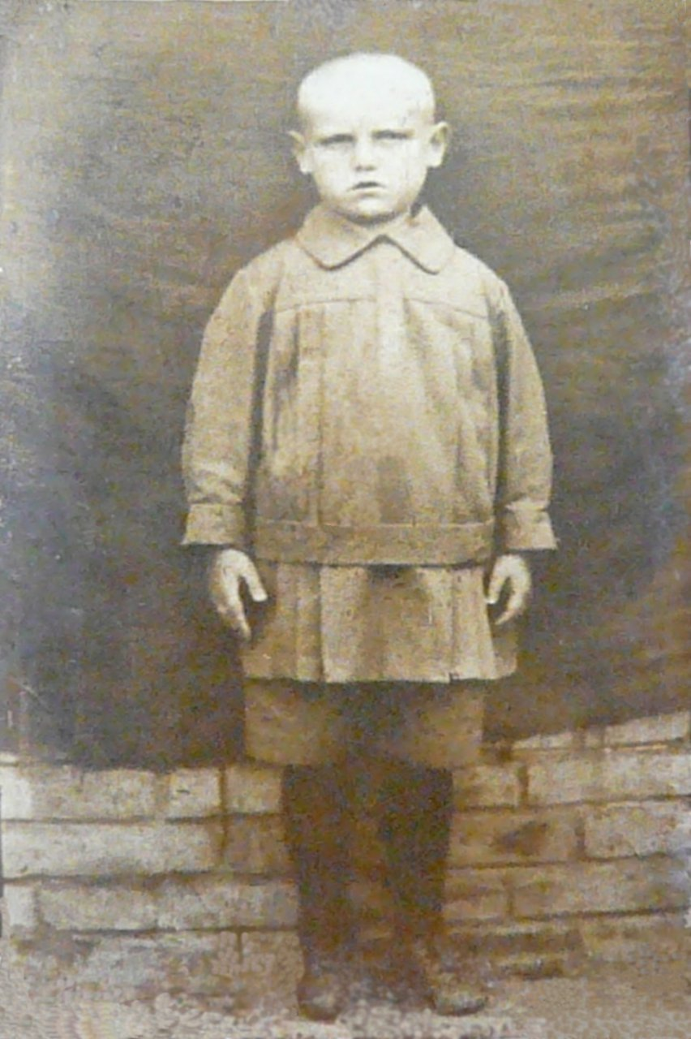
Петрик (1930-й рік)

У цей час дорослі чоловіки розмістилися на стільцях у кутку зали.
– Може, по чарці? – запропонував братам Данило. – Інші прийдуть ще не скоро.
– Ні, дякуємо, – відмовилися ті, – ми спеціально з'явилися раніше, щоб на тверезу голову обговорити господарські справи.
– А в чому проблема? – здивувався заінтригований Данило.
– Ти серед Шаблів найбільш грамотний, працюєш у фінвідділі, – з похвали почав Іван, – а тому скажи: правий я чи ні.
Старший брат замовк, дивлячись на Данила. Пауза настільки затягнулася, що господар хотів було перевести все на жарт, погодившись, що за старшинством той завжди правий. Але тут Іван продовжив свою промову:
– Мене турбують акції з розкуркулення, які щойно розпочалися: одноосібників, хто заможніший, забирають і, за чутками, висилають кудись на Урал, або в Сибір. Вже розкуркулили таким чином Дем'яна Колісника та Антона Гаркушу із сім'ями. Я боюся, що наступними "куркулями" можуть призначити нас, – при цьому він обвів поглядом співрозмовників. – Господарство нашого брата Василя восени вже зарахували до куркульських. Мені здається, що якщо ми й далі сидітимемо, склавши руки, та чекатимемо, то дуже скоро опинимося в місцях, де Макар телят не пас.
Іван на мить зупинився, даючи змогу Данилові осмислити сказане.
– Ти ж бачиш, до чого все йде, – не витримавши паузи, палко вклинився в розмову Дмитро, – всіх міцних господарів ставлять у нестерпні умови, і врешті-решт нас просто знищать. Я за державною градацією проходжу як середняк-одноосібник, та й то минулого року ледве звів кінці з кінцями. А як цього року викрутитись Василю, якого визнали куркулем?! Це ж шалені податки! А раптом неврожай? Плюс до всього, тепер ще над тобою висить загроза висилки в Сибір! Нагрянуть і, виконуючи вказівку партії, за годину ліквідують тебе як клас. З них станеться...
– Що ви пропонуєте? – не розуміючи, до чого хилять родичі, Данило за першої ж нагоди зупинив безперервний потік думок та емоцій брата.
– Ми пропонуємо створити на основі господарств нашої рідні колгосп, – на правах старшого лаконічно сказав Іван, – і ліквідувати, таким чином, саму підставу для розкуркулювання.
– А чого хочете від мене? – уточнив господар.
– Насамперед поради, – озвучив свої міркування Іван, – варто чи не варто так чинити.
Данило замислився. Не можна сказати, що йому не спадав на думку варіант створення колгоспу або приєднання до якогось вже існуючого. Однак за площею оброблюваної землі та кількістю худоби його господарство належало, швидше за все, до бідняцьких. Крім того, він працював у державній установі й офіційно вважався службовцем. А тому для нього поставлене братами питання гостро не стояло.
– Ну, якщо говорити про порятунок Васі від висилки, то це один з найкращих варіантів, – вголос сказав Данило. – І щодо податків, наскільки мені відомо, колгоспи в набагато кращому становищі, ніж одноосібники; я вже не порівнюю їх із куркулями.
– А раптом більшовики знову надумають відбирати хліб силою, знову включать свою улюблену продрозверстку, як років десять тому? – переходячи на шепіт, щоб, не дай Боже, ніхто не почув, поставив Дмитро терзаюче його запитання.
– Це може статися, – почав уголос розмірковувати Данило, – але кожне рішення якийсь час працює за інерцією. Ще року не минуло, як Сталін проголосив виправлення перегинів у колективізації. Я вважаю, що період послаблень для колгоспів протримається щонайменше до осені. А на той час сільськогосподарські роботи в полях завершаться.
– Вважаєш, у колгоспі ми зуміємо краще зберегти чи продати зібраний урожай? – уточнив Іван.
– Якщо умови будуть подібними до торішніх, то на це є непогані шанси.
– Все одно я не розумію більшовиків, котрі твердять, що в колгоспах, порівняно з одноосібними господарствами, вища продуктивність праці, – знову заголосив Дмитро. – Ну за рахунок чого це раптом я краще працюватиму, якщо біля мене буде працювати Іван!?
– Ти не плутай грішне з праведним! – осмикнув молодшого брата старший. – Ми зараз говоримо про порятунок наших шкур, а не про ефективність колгоспів.
Дмитро осікся, усвідомивши, що Іван має рацію, і замовк.
– Я згоден з Іваном, – підтримав старшого брата Данило, – проте й залишатися без хліба – теж не варіант.
– То як нам зробити, щоб і вовки були ситі, й вівці цілі? – задав риторичне запитання Дмитро, переводячи погляд з одного брата на іншого.
– Я думаю, що створювати колгосп, хоча б заради порятунку Васі, та й інших родичів, доведеться, – спробував узагальнити свої думки Данило, – втім робити це потрібно з розумом, хитро: обов'язково продумати форму колгоспу (СОЗ, артіль чи комуна), хто буде в нього входити та з яким майном, які взаємини налагоджувати з МТС, які землі брати в обробку, що сіяти, а також як і кому продавати врожай.
– Ну, ти тут наговорив, – усміхаючись, крутнув головою Іван, – сім верст до небес – і все лісом!
– Лісом чи полем, а якщо всього цього не врахуємо – прогоримо! – Данило з викликом уставився на братів.
– Гаразд, гаразд, – примирливо промовив Іван, водночас радіючи, що Даня вимовив останню фразу ніби від імені всіх родичів, – це я так, для гострого слівця. А якщо серйозно, то ми з Дмитром просимо тебе спочатку допомогти нам розібратися з паперовими та бухгалтерськими справами. Правду кажучи, ми дізнавалися у сусідів, і в принципі з десяток дворів, згодних створити колгосп, на прикметі ми вже маємо. А тебе запрошуємо приєднатися насамперед як бухгалтера. Ну й сім'ю твою, звісно, запрошуємо. Крім того, може і ти когось із надійних господарів загітуєш...
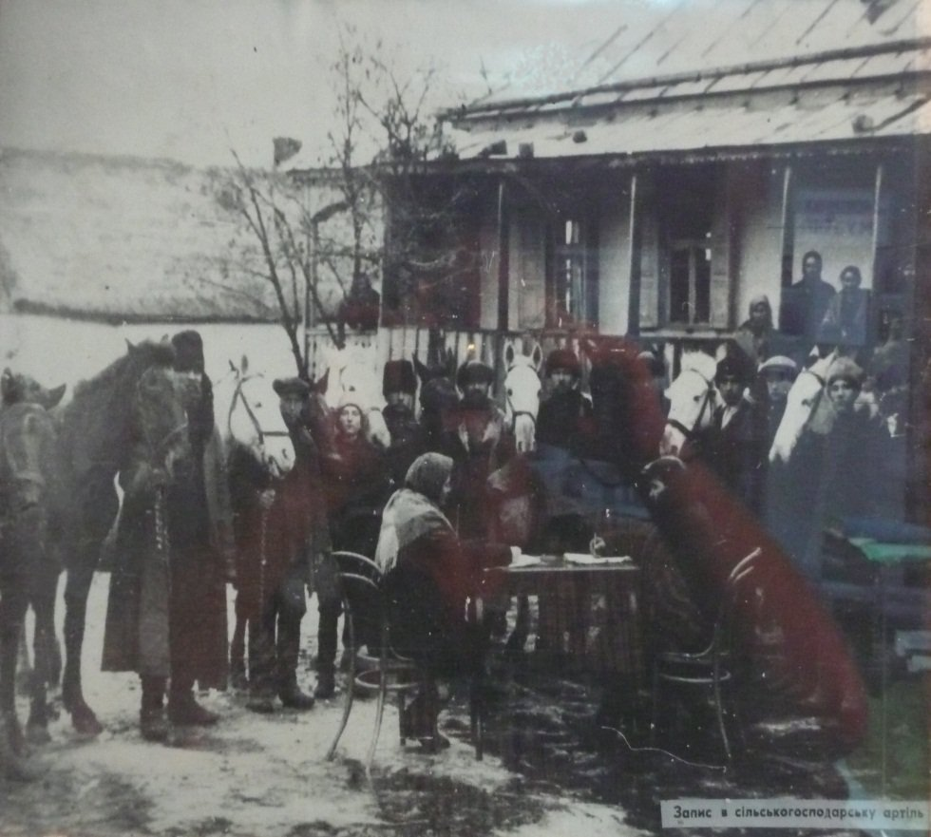
Запис до сільськогосподарської артілі

Данило деякий час ще повагався, остаточно прикидаючи плюси та мінуси такого відповідального кроку.
– Добре, – погодився він нарешті, й підкріпив своє рішення рухом руки, котрим нібито відкидав останні сумніви, – я допоможу вам із організаційними питаннями. Однак давайте не пороти гарячку. Трохи часу, думаю, у нас ще є, а тому спочатку розберемося з процедурами, потім обміркуємо наші дії та, з Божою допомогою, може щось і вийде.
– Ось за це не гріх і випити! – заявив задоволений розмовою Дмитро, потираючи руки та широко посміхаючись.
– Згоден, – Данило підійшов до столу, налив три чарки горілки; одну взяв собі, а дві подав братам. – Підсідайте ближче!
Запрошуючим жестом він показав на стільці.
– За успіх нашої безнадійної справи! – підняв чарку Іван.
– Дай Боже, не в передостанній раз! – підвів межу хазяїн будинку.
Брати випили, причому кожен робив це якось по-своєму. Закушуючи, вони почали обговорювати подальші дії. Поступово розмова перетворилася на жваву, підігріту алкоголем, дискусію. Але одного разу виробивши спільну лінію, чоловіки тепер могли зосередитись на деталях та вести бесіду в невимушеній обстановці.
Незабаром почали з'являтися нові гості. Низка чергових привітань, поцілунків і подарунків дуже втішила Петрика, внаслідок чого веселощі набули свого другого дихання. Свято неухильно наближалося до апогею.

Полонення
7 жовтня 1941 року, ранок. Театр бойових дій під Мелітополем.

Перше, що відчув Данило, виринаючи з небуття – нестерпна різь у плечі. Він спробував простягнути вперед привалену землею закривавлену руку, однак у відповідь страшний біль пронизав усе тіло від маківки до тазу. Чоловік застогнав. Аби хоч трохи притупити страждання, поранений завмер, намагаючись навіть не дихати. Але замість бажаного полегшення до вже усвідомленого болю додалося якесь відчуття жахливого дерев'яного гулу, котрий з усіх боків стискав неначе чужу голову.
І все-таки найжахливішим був стан тваринної паніки, який сконцентрувався в районі сонячного сплетіння. Саме він, зрештою, заслонив усе інше, вимагаючи першочергового й термінового розв'язання. Намагаючись усвідомити причину цієї всепоглинаючої тривоги, Данило став продиратися крізь пекельну муку болю, роблячи відчайдушні зусилля, аби скласти уламки розмеленої свідомості.
– Чому не болять ноги? – проступила, нарешті, нав'язлива підозра.
Бійцю раптом захотілося будь-що поворушити ступнями, проте спроби зробити це ні до чого не привели: ніг він не відчував.
Зібравши в кулак усю свою волю, Данило повернув голову. Потривожений цим рухом, мозок ніби зірвався зі свого звичного місця та з тріском ударився об черепну коробку, вибухнувши мігренозним нападом. Грудки землі посипалися з волосся, й чоловік почув шарудіння від їхнього падіння. Це було першим не болісним відчуттям пораненого організму.
Розплющивши очі, боєць побачив, що на його стегнах лежить борт воза.
"Мабуть, передавлені судини, і тому ноги не слухаються, ніби не мої", – подумав він.
Зібравши залишки волі й переборюючи пекельний біль, Данило став ворочатися та звиватися, намагаючись висмикнути ноги з-під борту. Втім зміг лише трохи зрушити віз убік. Потім він зігнувся і спробував підняти його руками. Але й ці спроби звільнитися від вантажу виявилися безрезультатними: для такої напруженої фізичної роботи просто не було сил. На ділі вжиті маніпуляції замість полегшення принесли тільки ще більші страждання: ноги теж почали страшно боліти. Змучившись і втративши будь-яку надію впоратися з возом, чоловік знову відкинувся у вихідне положення, й від приреченості заридав. А невдовзі навіть плакати стало незмога; залишилася лише гіркота та безмовна жалість до самого себе.
"От як доведеться померти", – виникла у мозку сумна думка.
Данило глянув угору: в деяких місцях поміж хмарами стали проступати ділянки синьо-сірого осіннього неба. Звертаючись до цих просвітів, він почав шепотіти слова молитви.
Раптом до нього долинули уривки людської мови.
"Порятунок!" – радісно подумав боєць.
Отримавши надію, він мобілізував залишки сил, набрав у легені якнайбільше повітря і скрикнув. Бідолашному здавалося, що випущений ним крик подібний до грому, втім насправді люди, котрі знаходилися неподалік, його ледь почули. Вони стали просуватися в бік підозрілого звуку, й до Данила долинули фрази незнайомою іноземною мовою.
"Німці", – зрозумів він.
Рій різних думок промайнув у голові. Чоловік розумів, що закінчитись ця зустріч може як завгодно. Однак врешті-решт він заспокоїв себе, адже так хоча б є надія або залишитися живим, або померти від пострілу без мук, а не подихати тут, як собака, покинута в лісі на прив'язі.
Ще раз подавши голос, Данило почав махати здоровою рукою і незабаром був помічений німцями, які проводили інвентаризацію трофеїв. Зі "шмайсерами" й карабінами напоготові, вони обережно підійшли до джерела звуку, намагаючись оцінити обстановку. Німецькі солдати здалеку оглянули придавленого возом червоноармійця, перекидаючись між собою якимись незрозумілими фразами. Потім один із них підібрав гвинтівку, що валялася поблизу, а решта вояків перевернули воза, поставивши його знову колесами на землю.
У перші миті після того, як ноги звільнилися від тягаря, Данило відчув величезне полегшення. Але буквально через кілька секунд у розблоковані судини ринула кров, і страшний колючий біль пронизав усю нижню частину тіла. Начебто мільйони голок уп'ялися в ноги і ззовні, і зсередини. Чоловік не знав, куди себе подіти, як позбутися цієї тортури. Він узявся кататися по землі, внаслідок чого опинився в центрі снарядної вирви й тепер звивався на її дні.
Німецькі вояки почали жваво про щось говорити, посміюючись та показуючи пальцями на ноги Данила. Коли, вибившись із сил, червоноармієць трохи заспокоївся, один з них, мабуть командир, сказав спочатку німецькою, а потім ламаною російською мовою:
– Steh auf! Встати!
Данило спробував підвестися, втім ноги, як і раніше, не слухалися. Він тут же, як підкошений, звалився у вирву, викликавши дружний регіт солдатів Вермахту.
"Слава Богу: вони з мене сміються, – подумав Данило, починаючи приходити до тями, – значить, навряд чи будуть убивати".
Ще деякий час німці потішалися безплатною виставою, наставляючи на Данила зброю та повторюючи не здатному триматися на ногах бійцю команду "Встати!" Потім вони допомогли чоловікові, що ледве пересувався, вибратися з непереборної для нього пастки.
Незабаром Данила помістили в кузов вантажівки з іще дюжиною таких самих, як він, поранених і контужених колишніх бійців Червоної армії. Тепер усі вони стали військовополоненими.

Бутирки
1941 рік, жовтень. Москва.

Більше години потяг стояв без руху. У заґратоване товстою арматурою віконце нічого не було видно, оскільки зовні воно додатково було заслонене суцільним залізним щитом. Але звуки, які долинали до вух арештантів, свідчили про те, що поїзд знаходиться десь на околиці великого міста. З послідовності назв залізничних станцій, оголошуваних дикторами по дорозі, ув'язнені припустили, що це може бути Москва – столиця величезної країни, центр неосяжної держави.
І вони не помилялися, це справді була Москва. Щось символічне відчувалося в тому, що ініційовані з цього міста хвилі репресій повернулися до свого першоджерела тисячами поїздів із ув'язненими, засудженими й підозрюваними. Ці потоки людей, багатократно посилившись та помножившись при зіткненні з фашистською армадою, в розгубленості ринули назад. Такий тотальний доцентровий рух був продиктований, мабуть, підсвідомою вірою носіїв системи в те, що тільки майстер, котрий задумав і втілив у життя цю пекельну машину терору, зможе заново скласти її розладнаний внаслідок війни механізм.
Нарешті двері теплушки відчинилися.
– Виходь! В шеренгу по два шикуйся! – почувся десь осторонь глухий голос.
Потрапивши із задушливої атмосфери вагона на вулицю, Петро відчув хвилеподібно наростаючий з кожним подихом приплив сил. Вимучений нестачею свіжого повітря організм із захопленням упивався заповітним киснем, намагаючись наповнити ним кожну клітинку. Проте довго насолоджуватися можливістю дихати на повні груди не судилося: криті вантажні машини й "чорні ворони", що чатували біля вокзалу, одразу ж забирали ув'язнених у свої чіпкі обійми і розвозили по місцях призначення.
– Обвинувачені та засуджені за 58-ою статтею – зрада Батьківщини, шпигунство, контрреволюційна діяльність, – підходимо сюди, називаємо прізвище й вантажимося в машину, – зовсім молодий НКВС-ник жваво закликав "клієнтів". – Давай швидше, оперативно!
З усіх боків, як на базарі, долинали різномасті голоси співробітників держбезпеки, котрі таким дивним, але, як виявилося, досить ефективним способом, розділяли зеків залежно від тяжкості та типу злочинів, які ставилися їм у вину. Справа в тому, що за метушнею відступів, евакуацій і бомбардувань не було часу на цілеспрямоване перетасовування й перегрупування арештантів. Часто їх перевозили поспіхом, з'єднуючи разом карних злочинців із політичними, обвинувачених із ув'язненими. Тепер було досягнуто проміжного фінішу, і НКВС вирішило провести інвентаризацію.
Петро пройшов повз двох конвоїрів з гвинтівками напереваж, потім оминув співробітника органів із люто гавкаючою вівчаркою.
– Прізвище, ініціали! – відчеканив дзвінкоголосий особіст.
– Шабля, Петро Данилович.
Представник влади швидко пробігся по своїх паперах, задоволено кивнув.
– В машину! – скомандував він, після чого звернувся до наступного.
Петя швидко вліз у нутро машини-монстра й розмістився поруч із сидячими товаришами по нещастю.
До місця призначення їхали довго, з масою поворотів, зупинок та пробок. Коли залізні двері "воронка" нарешті відчинилися, перед очима постала похмура картина двору якоїсь в'язниці.
– Бутирки, – тихо промовив зек, котрий стояв поруч із Петром.
Знаменита московська Бутирська тюрма вразила своїм нарочитим мінімалізмом в усьому. Небагатослівна охорона, максимально урізаний режим дня, крихітна "житлова" площа на людину, мізерне харчування.
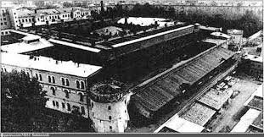
Бутирська тюрма

Петру "пощастило" сидіти в камері № 103, яка була відома тим, що у ній колись відбував покарання за революційну діяльність пролетарський поет Володимир Маяковський. Втім на відміну від Маяковського, котрий мав у своєму розпорядженні всю цю одиночну камеру, нинішні ув'язнені мешкали тут у кількості дванадцяти чоловік. Таким чином, на кожного припадало трохи більше половини квадратного метра площі.
Посередині камери стояв довгий вузький залізний стіл. Уздовж його боків розміщувалися нари й лавка, а біля торця – табурет. У дальньому кутку була параша. Крім того, в стіни було вмонтовано віконце та двері, призначені для здійснення зв'язку із зовнішнім світом. Ось і весь набір меблів.
У камері було досить прохолодно, але водночас і задушливо через перенаселення. Для забезпечення основних своїх фізіологічних потреб ув'язнені розробили строгий життєвий графік, що передбачав періодичну зміну положення кожного відповідно до встановленої черги.
Найпроблемнішим моментом була відсутність достатньої кількості місць для сну. По суті, з цією метою можна було використовувати лише повністю укомплектовані постільними речами нари. Однак спати по черзі на нарах – означало мати менше двох годин щодобового сну в розрахунку на кожного ув'язненого. Тож тонкий жорсткий матрац із нар перекочував на стіл. А вісім чоловік сідали за цей стіл з двох боків – по четверо на нарах і на лавці. Таким чином, одне, найкраще ложе виходило на столі, а ще два – на колінах у тих, хто сидів. Як ковдри та подушки використовували постільні приналежності комплекту нар і деякі речі співкамерників. Крім того, ще одне місце на табуреті також можна було використовувати для сну в сидячому положенні, оскільки тут не потрібно було дбати про товаришів, які спали у тебе на ногах.
Така надраціональна технологія забезпечувала одночасний стерпний сон трьох-чотирьох ув'язнених і дозволяла кожному спати по шість годин на добу, а інколи й більше. Рівномірність навантаження та сну досягалася щогодинним чергуванням місць сидіння, а також зміною сплячих кожні дві-три години.
Звичайно, внаслідок тривалого сидіння, та ще з тиском на ноги, мали місце застій крові й набряклість нижніх кінцівок. Хоч якось відновити кровообіг вдавалося за допомогою спеціальних фізичних вправ, котрі можна було виконувати як при зміні місць, так і під час сидіння "в ногах" у лежачого або на табуреті. "Улюблена" тюремна вправа Петра – зведення-розведення стегон – увійшла у нього в звичку й залишилася на все життя.

Праця в артілі "Богатир"
1930 рік, червень. Томаківка.

Світало. Нетерпляче червневе сонце з кожною хвилиною все наполегливіше виглядало з-за обрію. По степу, який ще не прокинувся, розливалася залихватська мелодія, котру виводили два десятки потужних голосів:
"Їхав козак за Дунай,
Сказав: "Дівчино, прощай!"
Ти, конику вороненький,
Неси та гуляй!".

Це члени артілі "Богатир" просувалися до своїх колгоспних земель, розташованих за три кілометри від їхніх садиб. Діти й літні люди їхали на підводі, примостившись серед інвентарю для обробки землі та косіння. Інші ж ішли пішки.

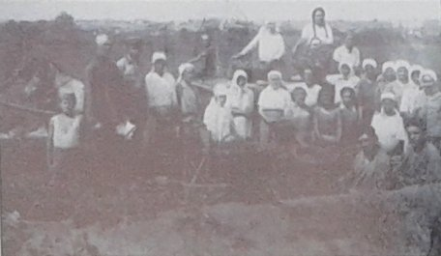
Колгоспники на полі

Сьогодні на шосту годину ранку колгоспники замовили МТС-івський трактор для культивації міжрядь, і потрібно було заздалегідь підготувати йому фронт робіт, обравши для машинного прополювання найкращі ділянки. Крім того, чоловіки мали косити на малопридатних ділянках кормові трави, а жінки – ворушити сіно.
Прийшовши на місце, всі дружно взялися до роботи. Іван, Данило, Василь і Дмитро разом з іще дюжиною мужиків узялися за коси. Марія з Петею та Колею зайнялися у складі жіночо-дитячої компанії перевертанням сіна. Ухилянтів серед артільників не було: всі знали, що працюють на себе. Крім того, ніхто не хотів постати перед родичами й друзями в непривабливому світлі.
Працювати у ранковій прохолоді було приємно; то тут, то там періодично лунали жартівливі репліки, за якими слідував гучний щирий сміх.
– Я піду намічу ділянки для трактора, – повідомив згодом голова артілі Іван Шабля, – та прикину, в якій послідовності їх потрібно обробляти, щоб нам було зручно заполювати начисто.
Він пішов до дальнього поля і хвилин п'ятнадцять розставляв тички на рядках. Потім повернувся до основної групи артільників та знову приєднався до косовиці.
Рівно о шостій приїхав трактор. Іван пояснив трактористу завдання, й той приступив до роботи. Інші члени артілі поступово стали переключатися на заполювання рядків, оброблених трактором.
Через годину трактор поїхав на поля сусідньої артілі, а колгоспники решту світлового дня упорядковували ділянку з прополотими ним міжряддями. Тільки в саму спеку люди зробили коротку перерву на обід.
З роботи йшли вже у темряві. Але все одно із піснями. Щоправда, тепер репертуар складався більше з протяжних повільних мелодій.
Дійшовши до зарослої очеретом річки Томаківки, колгоспники пройшли вздовж її берега до невеликої загати, де можна було викупатися. Дружно та з радісними криками кинулися вони в теплу нічну воду, яка чудово знімала втому. Досхочу наплескавшись, щасливі артільники розійшлися по хатах: треба було виспатися перед наступним робочим днем.
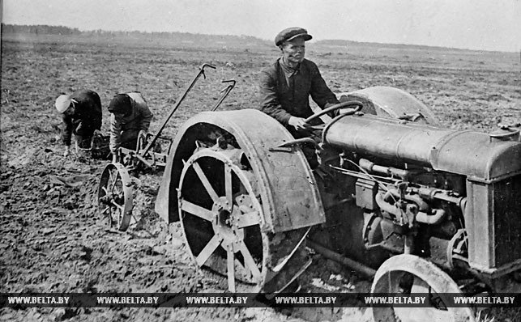
Обробка землі за допомогою трактора

Крадіжка хліба уві сні
1941 рік, жовтень. Куйбишевська залізниця.

"Потрібно будь-що схопити цю кисть із ножем, потрібно схопити! – промайнуло у Петра в мозку. – Не можна дозволити їй здійснити таку брудну справу!"
Неймовірним зусиллям волі, з останніх сил хлопець підняв свою руку та спробував упіймати зап'ястя ворога. Однак власна рука майже зовсім не слухалась і рухалася напрочуд мляво, ніби в уповільненій зйомці. А тим часом лезо ножа вже почало ковзати по матерії.
"Необхідно спіймати зап'ястя – інакше кінець! Усі свої сили треба сконцентрувати на цьому зап'ясті ворога! Ще одне, останнє зусилля – і в мене вийде, – знову мелькнула в голові Петра крихка надія… – Ура! Вдалося!.. Але що це?.."
Величезна, могутня кисть Петра, ця клешня, рівної якій за силою він поки що не зустрічав у своєму житті, лапа, котра багато разів рятувала його від потенційних супротивників, показуючи мертвою хваткою марність опору, – ця кисть стала раптом по-дитячому слабкою й ватною. А ворожий ніж, ніби не помічаючи її, розрізав речовий мішок, і здоровенна, огидна чужа рука забрала його буханець, його останню надію на життя!
Петро прокинувся в холодному поті. Обома руками він чимдуж стискав речовий мішок із заповітним шматком хліба. Насамперед розв'язав мотузку, що стягувала брезент, і перевірив ще раз, чи на місці їжа.
– Слава Богу! – прошепотів хлопець.
Від серця відлягло, й тепер він міг хоч щось усвідомлювати…
Такий сон із завидною періодичністю щоночі снився в'язневі Петру вже більше місяця. Іноді по кілька разів за ніч. Його фатальний сюжет виснажував. Але з іншого боку, можливо тільки завдяки цьому сну він ще і живий: адже саме це страшне нічне видіння змушує всі залишки сил та розуму зосереджувати на мішку-рятівнику, щохвилини контролювати його.
Власне, цей сон уже двічі зливався з дійсністю, коли сусіди по вагону намагалися вночі розрізати тканину й заволодіти залишками їжі. Якимось неймовірним, надприродним чином події, що відбувалися наяву, обидва рази збігалися із сюжетом сну, втім щоразу завершуючись однаково – страшним, несамовитим ревом злодія після того, як він відчував на собі силу Петрової п'ятірні. У припадку гніву хлопець стискав зап'ястя, а потім не міг стриматися і з розмаху всаджував свій кулачище в підборіддя викрадача. Той падав без свідомості, проте залишався живим: більше двох місяців голоду та нелюдських принижень суттєво підірвали сили Петра.
До цього абсурдного потрапляння в ГУЛАГ йому ніколи не доводилося битися. І справа не в поступливому характері. Якраз навпаки: характер у Петра часом досить різкий, жорсткий та категоричний. Просто не було ідіотів, котрі бажали б випробувати на собі ведмежу силу цього богатиря.
Мабуть, він успадкував фізичні дані від своїх дідів. З одного боку, по лінії батька, це були відібрані поколіннями козацької вольниці рубаки, загартовані в постійних військових походах. З іншого ж – материнського боку – виділявся батько матері, виходець із села в російській глибинці – дід Степан. Спеціально виготовленими для нього щипцями він самотужки виймав величезні болванки з форм у ливарному цеху й отримував за цю роботу потрійну плату через те, що завдяки своїй колосальній силі, виконував норму за п'ятьох.
...
Доторкнувшись до хліба в процесі перевірки вмісту речового мішка, відчувши його приємний житній запах, Петро вже не міг стриматися. Він відламав невеликий шматочок, поклав його до рота і довго жував, намагаючись хоча б у такий спосіб обдурити хронічне почуття голоду. На короткий час це вдалося, юнак проковтнув кашку, спізнав від цього ейфорію та непомітно заснув.
Цього разу йому снилося рідне село, і він, маленький хлопчик, їде з крутої гірки на одному бракованому ковзані, випадково знайденому біля кузні. Морозний вітер та сніг ударяють в обличчя, серце заходиться від швидкості й азарту! Петрик падає в кучугуру, але підіймається, щасливий. Потім прямує до батьківського двору, заходить у хату, і бабуся дає йому запашний пиріжок із картоплею. Приємне тепло зігріває замерзлі руки, він підносить пиріжок до рота та їсть, їсть, їсть... Яка насолода!

Підсумки першого року в артілі
1930 рік, жовтень. Томаківка.

Данило сидів за колгоспними паперами. Тепер, коли закінчився сільськогосподарський сезон, прийшов час підбити перші підсумки діяльності артілі. Попри всі побоювання, можна було з упевненістю констатувати, що врожай на колгоспних полях вийшов приблизно вдвічі більшим, ніж у минулі роки. Плюс ще й площі збільшилися, вважай, удвічі.
"Все-таки механізована обробка ґрунту та спільна робота на землі – велика справа, – зробив для себе висновок бухгалтер. – Продуктивність праці зросла вчетверо!"
Він пошпурляв туди-сюди кісточки рахівниці, щось записав у зошит і замислився. Потім відсунув папери й рішуче вийшов надвір. Насамперед Данило навідався до Дмитра, який жив по сусідству.
– Збирайся, – коротко сказав він братові, – візьмемо з собою ще Василя та підемо на розмову до Івана: треба дещо обговорити.
За стурбованим виглядом Данила Дмитро зрозумів, що справа серйозна. Тому мовчки одягнувся і приєднався до брата.
Незабаром актив колгоспу був у зборі. Мужики розсілися хто де в Івановій кухні.
– Ну, кажи, що у тебе за проблеми? – почав бесіду господар будинку, звертаючись до Данила, котрий виглядав стурбованим.
– Проблеми не тільки у мене, а в нас усіх, – повідомив Данило, – я підбив підсумки діяльності нашої артілі за рік. Все начебто непогано, втім є питання щодо залишків...
– Ти ж казав, що ми повністю розрахувалися з державою, і лишилася ще сила-силенна різного зерна та інших продуктів. Зрештою я й сам це бачу: всі наші комори забиті, ще довелося і до сусідів проситись.
– Авжеж, це так; але в цьому і проблема, – погодився бухгалтер. – Насправді, такого врожаю, як цього року, ми зроду не отримували; а ще й площі збільшились. Зараз у нас є солідні запаси. Проте що з ними робити далі?
– Ти плутаєш грішне з праведним, – пожартував Василь, широко посміхаючись Данилові. – Коли є – це добре; погано – коли нема.
– Я згоден із Васильком! Ця проблема яйця виїденого не варта, – включився у дискусію Дмитро. – Вона вирішується дуже просто: залишити, скільки нам потрібно з запасом, а надлишки продати.
Чоловік поблажливо глянув на Данила, а потім, звертаючись до нього, розвів руками й посміхнувся:
– Ти завжди любиш шукати проблеми там, де їх нема. Чи по-твоєму, нам слід сидіти на нашому зерні, як собака на сіні?
Данило скривився, а Вася з Митею переглянулись і розреготалися. Справа в тому, що у сімейному колі любили періодично підсміюватися один над одним за особливі штрихи характеру. А відмітними рисами Данила, над якими всі жартували, вважалися його перестраховка й ощадливість.
– Ви можете сміятися, скільки хочете, втім я віддавати результати своєї праці за безцінь не бажаю, – огризнувся Данило.
– Сміх – сміхом, але як би потім не кусати лікті, – обсмикнув розвеселілих братів Іван, – я теж думав над цим питанням, і вважаю, що Даня має рацію. Наша улюблена держава приватну торгівлю заборонила, а сама ціни встановила нікчемні...
– Саме так! – зрадів Данило появі однодумця. – Продати державі ми можемо, однак потім на ці гроші навіть половини проданого зерна не купимо. А раптом наступного року неврожай!? Що здаватимемо в рахунок зернопоставок?
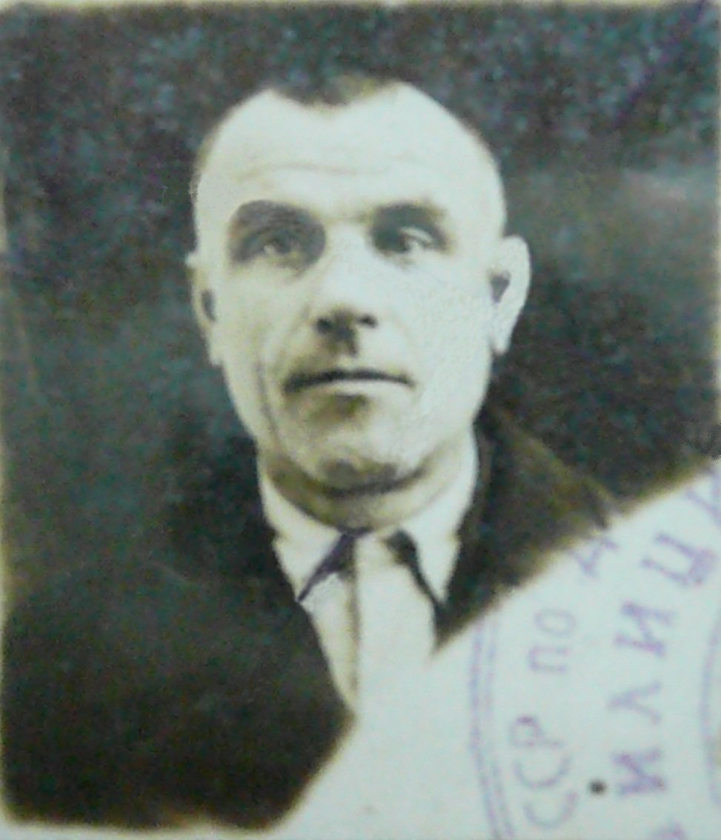
Данило (початок 1930-х років)

– Мабуть, у твоїх міркуваннях є раціональне зерно, – погодився Василь, розкинувши мізками. – Зараз люди бояться торгувати зерном навіть за ціною втричі дорожчою за державну; так що продати надлишки нині можливо хіба що державі за безцінь. Водночас якщо ми наступного року не зможемо виконати доведений згори план, то ризикуємо підпасти під примусові реквізиції.
– А можуть згадати і про розкуркулювання "куркулів, котрі зачаїлися", – доповнив думку брата Іван, впритул дивлячись Василеві в очі та ніби натякаючи на зовсім недавнє зарахування його до "ліквідованого класу".
– Чекайте, чекайте, – зауважив Дмитро, який досить довго мовчав, – а де ви збираєтеся зберігати таку прірву зерна й інших продуктів?
– До речі, хороше питання, – задумався Іван, – все це поки що лежить абиде. Але з дня на день можуть піти дощі, а за місяць-другий – сніг і морози. Плюс миші та щури...
– Так, якщо не знайдемо підходящих сховищ – урожай може пропасти, – підтримав думки братів Василь.
– Потрібно провести інвентаризацію наявних комор і підрахувати, скільки чого ми можемо в них розмістити. А для всього, що не вміститься – треба будувати нові склади, – Данило, як завжди, підійшов до питання з бухгалтерської точки зору.
– А я якусь частину зерна взагалі закопав би на чорний день, – обережно вставив Василь.
– І котів треба десь роздобути; нехай стережуть припаси від гризунів, – уніс свою пропозицію Дмитро.
– Ну, оце вже державний підхід, – широко посміхаючись, з'язвив Данило, задоволений результатом розмови.
– На тому й зупинимося, – підвів риску старший брат і за сумісництвом голова артілі.
Увесь наступний місяць головною турботою колгоспників було будівництво сховищ та їхнє заповнення зібраним урожаєм.

Арештанти в дорозі
1941 рік, жовтень. Куйбишевська залізниця.

Вагон-теплушку страшенно торгнуло, щось заскрипіло. Мірне похитування, яке за цим послідувало, згодом припинилося. Ззовні почулися голоси. Петро миттєво прокинувся: це станція. Не можна проспати такий момент, адже на станціях часто видають пайки, дрова та воду.
Ось уже скоро місяць, як засуджених, серед котрих був і він, кудись везуть. За цей період двічі їхній вагон по кілька днів стояв у тупиках. А останнім часом все більше дошкуляли уральські морози. Незважаючи на те, що довкола простиралася тайга, дров видавали недостатньо, тож "теплушка" була зовсім не теплою.
Багато ув'язнених застуджувалося. Про ліки не могло бути й мови, тож сподіватися можна було лише на свій організм, речовий мішок та одяг. Петя дякував Богові за те, що хоча б із цим "джентльменським набором" у нього було все гаразд, і це давало йому, хай і невелику, але "фору" перед іншими арештантами.
Як не цинічно це виглядало, втім теплим одягом, взуттям та корисними в ув'язненні речами у мішку він був зобов'язаний відсидці батька. В 1938 році Данило Капітонович працював скромним державним службовцем нижчої ланки. Якось додому нагрянуло НКВС, і після цього він майже рік провів у таборах та в'язницях. На щастя, за повальними арештами послідувала кампанія часткового виправлення "перегинів", під яку підпав і батько. Однак з того часу, навчений досвідом перебування в державних установах примусового виховання, запасливий українець завжди мав напоготові "тривожний" речовий мішок зі всім необхідним у неволі: їжею, теплими речами, посудом, грошима й іншими корисностями.
Щоправда, батьки були здивовані та збентежені тим, що мішок став у нагоді не їм, а їхньому єдиному 21-річному синові, їхній гордості й надії. Петро лише нещодавно закінчив з відзнакою Запорізький педагогічний інститут, і наступного дня мав їхати до свого першого місця роботи в школі. Але був заарештований. За які гріхи покарали помішаного на чесності студента, що вийшов із самих низів народу та беззавітно вірив у соціалістичну ідею, батьки просто не знали. Не знав цього й сам Петя. Він вважав те, що сталося, жахливою помилкою та сподівався на її швидке виправлення.
Але до моменту порятунку, в цих моторошних умовах потрібно ще дотягнути, вижити, не зламатися! А щоб вийти зі скрутного становища у 21 рік, дуже потрібна дружня підтримка старших, досвідченіших товаришів. Добре, що тут усі вони рівні – молоді й старі, вчені й робітники, селяни і військові, вчителі та учні. Тут – школа комунізму: всі однаково безправні, бо мають однакові шанси померти невідомо заради чого.
Незважаючи на важкі умови, на те, що люди ставали схожими на ходячі та лежачі скелети, вони тяглися один до одного, намагаючись знайти співчуття, допомогу, підтримку. Всі знали, що це небезпечно, що НКВС на кожному кроці впроваджує своїх провокаторів, сексотів, донощиків. І все ж така небезпека не відвертала арештантів від спілкування та бажання обмінятися інформацією. Якимось внутрішнім чуттям вони знаходили серед сірої знедоленої маси голодних озвірілих істот споріднені душі, а знайшовши їх, ділилися своїми думками, сумнівами, досвідом, знаннями.
Поступово сформувалися групи за інтересами. Це допомагало прикрашати жалюгідне існування, давало хоча б емоційне задоволення. А крім того, разом, підтримуючи й допомагаючи один одному, легше було долати тяготи та злидні зеківського життя.
– Колеги, здається, це досить велика станція. Можливо, буде шикування з видачею дров і їжі. Давайте про всяк випадок приготуємось, – Іван Федорович Лі-Щербаченко, неформальний лідер групи, до якої входив і Петро, напівжартома, напівлагідно називав друзів по нещастю колегами.
Серед "колег" почалося слабке пожвавлення, проте частина з них продовжувала лежати на своїх місцях, не бажаючи розлучатися з таким приємним накопиченим у лігві теплом. Десь далеко зовні почулися командні голоси і брязкіт вагонів, що відкриваються.
– Наші наставники з НКВС із ніг збиваються, щоб забезпечити нам безбідне існування, а ви не зволите навіть встати з ліжка та прийняти спеціально привезені з Москви хліб-сіль і червону рибу, – Іван Федорович примружив свої лукаві очі та почав розкладати по кишенях і схованках в одязі речі, котрі можуть стати у нагоді.
Особистий приклад подіяв. Більшість чоловіків теж почали збиратися. Особливо важко доводилося тяжкохворим. Страшно було дивитися на людей, що куталися у рване ганчір'я, кашляли та харкали кров'ю. Їхні дні були вже злічені, й допомогти їм було неможливо. Однак вони з останніх сил намагалися вхопитися за будь-яку, навіть найменшу соломинку, сподіваючись вижити, а насправді – майже завжди – лише подовжували свої страшні муки.
Петро теж зібрав усе необхідне. Віднедавна під час зупинок він зондував ґрунт на предмет можливості витратити свої останні 10 карбованців, що залишилися від грошей, узятих вдома. Нині стан його здоров'я суттєво погіршився через тривалий голод, авітаміноз та холод. Хлопець відчував це фізично, звідуючи якийсь ниючий біль у всьому тілі; бачив свої висохлі члени й випираючі кістки. Страшними стимуляторами, котрі підхльостували до негайного залучення будь-яких резервів, служили і трупи, що вивантажувалися з поїзда майже на кожній станції. Адже за час "подорожі" тільки у Петровому вагоні померло вже понад 20 людей, а на їхнє місце поміщали все нових і нових "свіжих" ув'язнених.
"Так, настав час пускати в хід свій останній домашній козир, – остаточно визначився Петро, – але не можна помилитися ні в людині, яка могла б купити їжу, ні у часі стоянки поїзда. Занадто дорога ціна помилки".
...
Проте на перших трьох станціях, потенційно придатних для витрачання грошей, нічого було навіть думати про реалізацію своїх планів. Конвой, що контролював поведінку арештантів, був посилений, з собаками. На одній із цих станцій навіть стався інцидент, внаслідок якого загинув молоденький дуже хворий хлопець. У нього не вистачило сил нести дрова та їжу. Йдучи з поклажею, бідолаха на кілька секунд знепритомнів і впав, за що його нагородили стусанами, зокрема й по голові. Оглушений, хлопець спробував піднятися та дістатися вагона, проте втратив орієнтацію у просторі, пішов не в той бік і був розстріляний охороною "при спробі втечі".

Йося
1931 рік, червень. Томаківка.

Петя попереду всіх вбіг у прохолодну зеленувату воду. Бризки з бурхливою силою виривалися з-під його ніг, подібно до іскор розлітаючись в різні боки. Коли тулуб, котрий рвався вперед, відчув, що втрачає рівновагу, ступні востаннє пружно відштовхнулися від дна, і тіло занурилося у приємне блаженство.
Виринувши, підліток побачив, що друзі наслідують його приклад.
– Федько лов! – вигукнув він, побачивши, як той останнім убігає в річку.
Через мить пацани кинулися врозтіч від щойно призначеного ловлячим, а Петрик, в черговий раз пірнувши, надовго зник з поля зору. З'явився він поруч із місцем, де перед тим був Федір.
– Федю, ти куди поплив?! Я тут! – закричав Петя. Втім об'єкт його знущань тільки мельком відзначив місцезнаходження Петра, одночасно вкладаючи всю свою енергію у спробу наздогнати Васю.
Декілька помахів руками – і Федько відчув, що зачепив свою жертву. Він зупинився та поплив геть, однак Василь не подавав виду і продовжував поводитися так, ніби йому вдалося втекти від переслідування.
– Васько лов! Вася лов! – запищав своїм тоненьким голоском Федя, але його вигуки не мали результату.
– Не впіймав, не впіймав! – заволав у відповідь Васько та для більшої переконливості показав другові язика.
Настала незручна пауза, під час якої погляди всієї групи підлітків звернулися до берега. Там в тіні верби сидів, спостерігаючи за видовищем, їхній штатний третейський суддя – ексцентричний дурник Йося.
Незважаючи на страшну спеку, одягнений він був у своє традиційне вбрання – засмальцьований, із розірваним рукавом синій піджак і такі ж замусолені неосяжні, мабуть, колись білі, штани, підперезані мотузкою. Крізь дірки в штанях на сідниці та гомілці просвічувала шкіра.
Йося був уже немолодим: зморшки неглибокими борознами вкривали його безглуздо усміхнене, безневинне, заросле довгою клапчастою щетиною обличчя. Тепер уже ніхто не пам'ятав, як і коли з'явився цей бродяга серед хлопців. Всім здавалося, що він був у компанії споконвіку. В поведінці Йосі напади навіженості періодично перемежовувалися з періодами просвітлення. Слоняючись, як хвіст, за пацанами, дурник став у групі підлітків чимось на зразок безкоштовного додатку: то забавляв хлопців своїми ідіотськими витівками, то подавав м'ячі та палки, котрі далеченько залітали в процесі гри. Часом він наглядав за хлопчачими речами або виступав носієм істини в останній інстанції при суперечках, а бувало й сам грався разом із дітлахами.
Цього разу, усвідомивши необхідність своєї участі у вирішенні проблеми, Йося збудився та заходився рачки швидко пересуватися до води.
– Гав, гав, гав! Вася лов! Васько лов! – по-собачому прогавкав він, забігаючи при цьому у воду.
Як тільки вода стала заважати йому викрикувати свої вигуки, босяк повернувся на мілину і взявся хапати з дна жмені мулу та кидати їх у Василя, продовжуючи після кожного такого кидка гавкати й повторювати:
– Васько лов! Гав! Гав! Вася брехло!
Цього було достатньо для підлітків.
– Васько лов! Вася лов! – заволали вони, гребучи подалі від нового ловлячого.
Коли Йося вихопив із дна чергову порцію мулу, виявилося, що пацани вже не потребують його послуг. Засмучений, він умостив мул собі на голову і почав розмазувати його по волоссю, обличчі та піджаку. Потім, ридаючи, пішов на своє місце під вербою. Побачивши це, група хлопців пирснула зі сміху.
– Йося дурень! Йося ідіот! – вигукували вони, забувши на деякий час про гру й упиваючись витівкою жебрака.
Петі на мить стало шкода бідолаху, проте довго журитися хлопці йому не дали: один з найкращих плавців їхньої групи, який саме став ловом, улучив момент і на крейсерській швидкості наблизився до Петра, котрий саме зазівався. Спроба в останню мить вислизнути з-під загрози та втекти від переслідування не увінчалася успіхом. А тому довелося показувати свої здібності в якості ловлячого.

Остання покупка
1941 рік, жовтень. Куйбишевська залізниця.

– Виходь на повірку! Усім вишикуватися в одну шеренгу! Крок управо, крок вліво – вважаються втечею, охорона стріляє без попередження! – двері вагона відсунулися, і пролунала серія стандартних знайомих команд.
Дві останні зупинки були зроблені на невеликих станціях; процедури роздачі дров та провіанту відбувалися на них поспіхом, а це унеможливлювало надійне витрачання грошей. Відтак Петро переживав: "А що буде зараз?"
Цього разу командував процедурою лейтенант НКВС середнього віку. На руці у нього не вистачало двох пальців, що могло свідчити про його бойове минуле. В підпорядкуванні у службіста були здебільшого молоді, зелені, мабуть щойно призвані солдатики. Зовсім ще хлопчаки, вони, напевно, проходили в цьому містечку прискорений курс навчання перед відправкою до діючої армії. Становище на фронтах було важке, тому для охорони ув'язнених, замість відправлених у райони бойових дій співробітників НКВС, часто використовували курсантів і ополченців, які вдосконалювали своє бойове мистецтво в навчальних частинах.
Петро вистрибнув з вагона одним із перших, трохи відійшов убік та почав спостерігати за тим, що відбувається, уважно вслухаючись і вдивляючись у дії охорони. Лейтенант командував процесом досить грамотно, без зайвої метушні й запопадливості. В його манерах відчувалася певна нотка демократизму, втім водночас він повністю контролював ситуацію. До вагонів із карними злочинцями керівник приставив більш досвідчених НКВС-ників, а видачу пайків та дров політичним проводили в основному курсанти й ополченці.
Якраз у той час, коли Петро чекав, поки "співвагонники" зістрибнуть на сніг, повз них пройшов лейтенант, мимохідь віддаючи розпорядження підлеглим. Сержантик, котрий саме підбіг до начальника, браво доповів:
– Товаришу лейтенанте держбезпеки, один із трьох вагонів, призначених для приєднання до потяга з ув'язненими, перебуває в неробочому стані. Проблеми з обшивкою. Робітники кажуть, що для усунення несправностей їм потрібно близько години.
Лейтенант подивився на годинник, щось запитав у залізничного службовця, який його супроводжував, зробив запис у блокноті.
– Скажіть, що вони мають 50 хвилин. І дайте їм на допомогу трьох курсантів з Вашого відділення.
Сержант побіг виконувати наказ. Тим часом лейтенант підійшов до двох ополченців, відповідальних за видачу продуктів та дров для ув'язнених із вагона, в якому "подорожував" Петя.
– Як справи, Василю Івановичу, все готове? – по-дружньому запитав лейтенант одного з ополченців, старшого за віком.
– Та ні; бісові душі зі складу обіцяли ще принести рибу й сухарі, але щось не несуть. А хлопці-ув'язнені дуже вже слабі, мруть. Ось і з мого вагона два трупи винесли. Треба б додати людям їжі, адже ж їх везуть працювати, а трупи нічого не зможуть зробити для нашої перемоги, – приземкуватий українець, явно із селян, говорив, перемежаючи українські та російські слова; при цьому він діловито і з розстановкою закінчував останні приготування до дорученої йому процедури.
Петра ніби струмом пробило. По-перше, він почув рідну мову, а по-друге, цей простий немолодий дядько так влучно та стисло висловив те, що вже багато місяців не давало спокою і самому Петрові: чому треба морити голодом, повільно вбивати людей, здатних своєю працею принести набагато більше користі, ніж ті нещасні зайві 200 грамів хліба в день на людину?
– Роздавай те, що є, Василю Івановичу, а потім з'їзди на возі з парою курсантів до складу та спробуй забрати обіцяні рибу й сухарі, – тихо сказав лейтенант. – Поїзд стоятиме ще годину, отже можеш встигнути зробити добру справу для Батьківщини і для цих людей.
Злегка кивнувши головою в бік ув'язнених, він посміхнувся одними куточками губ, а потім жорстким командним тоном розпорядився:
– Ув'язнені з восьмого вагона! Вишикуватися в шеренгу по одному! Приготуватися до переклички, а також до отримання пайків і дров!
Почалася звична метушня. Однак почутий діалог між лейтенантом та ополченцем уже запустив у душі Петра лавиноподібно наростаючий вир почуттів. Будучи людиною чутливою й захопливою, хлопець миттєво перейнявся повагою до свого доброго та скрупульозного земляка. Думки про необхідність отоварити останні батьківські гроші гарячково накладалися в Петровій голові на нові яскраві емоції. І вже через кілька секунд рішення було прийнято: слід ризикнути, довіритися цьому ополченцю, й попросити його купити продуктів на ті десять карбованців, що залишилися.
"Одного разу прийняте рішення не обговорюється, не переглядається, а підлягає виконанню", – це незмінне правило було одним із основоположних каменів у характері Петра, незаперечною аксіомою, якій він слідував усе життя.
Ось і тепер мозок, відкинувши емоції, запрацював чітко, як годинниковий механізм, для реалізації чергової мети.
"Люди, котрі відповідають за роздачу пайків та дров, порядні, старанні й досить терпимі, – думав хлопець, – усе підготували заздалегідь. А враховуючи те, що двоє арештантів із вагону померли, пайків має вистачити на всіх, ба навіть ще залишиться. Водночас ув'язнені, навчені гірким досвідом, намагатимуться якнайшвидше отримати належне. Отже, щоб поговорити з ополченцем, найзручніше було б стати у чергу останнім: так ніхто не підганятиме й не заважатиме. Ситуація поки що складається сприятливо, але потрібно потрапити в кінець шеренги".
Петро швидким кроком рушив до людей, що знаходилися якнайдалі від місця видачі продуктів, на ходу кличучи одного зі своїх друзів, який перебував там. Не дійшовши пару кроків до товариша, він ніби спіткнувся та впав на сніг. А поки піднімався, прозвучали наступні команди охорони, і хлопець уже бігом перемістився в кінець шеренги, що вишикувалася, та став у стрій останнім.
Перший пункт плану було виконано успішно.
"Тепер є достатньо часу, щоб обміркувати, як поводитися далі, що говорити, – прикинув хлопець. – Ну, по-перше, щоб не викликати підозр, потрібно висловлюватися стисло й чітко, тільки про найголовніше. По-друге, краще говорити українською: ополченець, котрий перебуває в російському середовищі, проте не може перебудуватися на мову оточуючих, напевно, зрадіє, почувши рідну мову. Крім того, це одразу, без зайвих слів, позиціонує мене як земляка".
…
Тим часом настала черга отримувати пайок. Беручи належні йому буханець хліба й десяток картоплин, Петро звернувся до старшого ополченця:
– Василю Івановичу, вибачте, що звертаюся, але я випадково був поруч, коли Ви розмовляли з лейтенантом, і дуже зрадів, почувши рідну мову. Ще більше зрадів, коли Ви сказали те, про що я увесь час думаю. Усі ми, в'язні, справді дуже виснажені. І я відчуваю: сили залишають мене, хоча багатьом з нас іще гірше. У мене залишилися останні 10 карбованців із тих, які дала мама, коли мене забирали. Чи не могли б Ви щось купити з продуктів на ці гроші для мене й моїх друзів? Частину грошей можете взяти собі.
– Та ти що, синку! У мене самого брата забрали, і де він, що з ним – я не знаю, – тихенько став побиватися ополченець. – Давай гроші, спробую тобі допомогти.
Петро простягнув йому купюру, а Василь Іванович все ніяк не міг заспокоїтися:
– Та що ти, земляче! Та хіба ж я... Господи! Та що ж це за життя таке?..
В очах уже немолодого чоловіка стояли сльози. Кілька секунд він витратив, щоб оволодіти собою, вгамувати спогади й емоції, що розгулялися, а потім уже майже спокійно продовжив:
– Час ніби є. А коли видаватимемо додаткові пайки, знову стань у чергу останнім.
Вражений несподіваною батьківською реакцією земляка, Петро подякував йому і зі змішаним почуттям радості, здивування та ностальгії пішов отримувати належні йому дрова. Відійшовши кілька кроків, він почув слова ополченця, звернені до самого себе:
– Дасть Бог, може й братові хтось допоможе…
Потяг стояв, мабуть, на тупиковій гілці, а кількість охорони, хоча в основному і незвичної до виконання такої функції, була великою. Тож ув'язненим дозволили певний час побути біля своїх вагонів.
Петра переповнювали радісні почуття від того, що "операція" з отоварювання грошей вдало розвивається, від зустрічі з українцем, від його теплих слів. Витравлені місяцями поневірянь та принижень, проте самою природою закладені у хлопцеві довірливість, любов до людей і доброта з новою силою наринули й разом захопили всю його істоту. Він ні секунди не сумнівався в успішному завершенні задуманого. Та і його жахливе, тяжке становище не здавалося вже таким страшним.
...
Скомандували шикування для отримання додаткових пайків. Однак Петро ніяк не міг отямитися від милих спогадів. Тільки тепер він відчув, що змерз, а тому тугіше затягнув ремінь, поправив шарф і дужче насунув шапку. "Співвагонники" чекали команди у повній готовності, а відтак зреагували на неї миттєво. Поки Петя підійшов до кінця черги, всі вони вже були попереду.
"Ну і добре; принаймні цього разу, щоб стати останнім, не довелося спотикатися й падати", – в умі відмітив хлопець.
Додатковий пайок був воістину царським: по 10 чорних, трохи запліснявілих, сухарів та черпаку солоної кільки. Хоча на який час доведеться "розтягувати задоволення", ув'язненим ніколи не повідомляли: може на тиждень, а може на два.
Петро дуже зрадів, коли побачив біля земляка-ополченця солідну тканинну сумку, котрої не було під час попередньої процедури роздачі пайків. Ця сумка перейшла у власність Петра відразу після отримання додаткової порції продуктів. Українці залишились удвох. Якийсь час вони мовчки дивилися один на одного. Обоє в ці миті згадували безмежні степи Батьківщини та рідний дім.
– Вибрав найкраще з того, що було на базарі, – тихенько сказав ополченець. – Не зважай, що продукти здаватимуться малопоживними. Їхню користь я випробував на собі ще в часи моєї дороги до Уралу після розкуркулювання. Не перехиляй сумки – там глечик із молоком. Щасти тобі, хлопче, і тримайся!
– Дякую Вам, Василю Івановичу. З Вами я ніби доторкнувся до Батьківщини. На все добре! – довше залишатися віч-на-віч із охоронцем було небезпечно для обох. Тому Петро востаннє зі вдячністю глянув на земляка, посміхнувся й пішов виконувати команду "По вагонах!".
Коли він зі своїм солідним вантажем підходив до нар, товариші з його групи "інтелектуалів" із цікавістю та заздрістю поглядали на сумку. Петро не став випробовувати їхнього терпіння і відразу ж повідомив про вдало проведену операцію з отоварювання грошей:
– Зустрів земляка-ополченця, колись розкуркуленого та висланого на Урал. Хороша, добра й чуйна людина. Я довірився йому, і він купив продукти на мої останні батьківські гроші, – повідомив Петя друзям, розпаковуючи сумку.
Окрім акуратно зав'язаного промасленим папером глечика з молоком, у сумці виявилося приблизно відро моркви.
За неписаним правилом, прийнятим серед "інтелектуалів", власник неказенних продуктів залишав собі більшу їх частину. А товаришам зазвичай діставалася приблизно третина. Насамперед Петро вийняв глечик, визначивши за вагою, що він майже повний молока. Засунувши руку до дна сумки, хлопець розворушив моркву: вона була здебільшого середніх розмірів, близько двох-трьох десятків коренів. Намагаючись вибирати однакові екземпляри, він відрахував дванадцять штук – по крупній морквині кожному з групи – і віддав їх у "загальний котел".
– Дякую, Петю, – сказав від імені всіх Іван Федорович, складаючи коренеплоди в казанок.
Потім легенько кивнув головою; друзі відразу ж принесли воду та почали мити овочі. Плоди були яскраво-оранжеві, соковиті, із залишками коротко обрізаного, ще зеленого листя. Ув'язнені стали їсти. Вони явно насолоджувалися, відкушуючи і розжовуючи хрумку м'якоть, а потім із захватом проковтуючи солодкувату масу.

Над артіллю згущуються хмари
1931 рік, жовтень. Томаківка.

Добіг кінця активний сільськогосподарський сезон. Урожай 1931 року видався скромнішим за попередній. А ось плани хлібопостачання для колгоспу "Богатир" виросли приблизно на третину. Підводячи бухгалтерський баланс, Данило виявив, що зібраного зерна ледве вистачає, щоб розрахуватися за зобов'язаннями перед державою. В зв'язку з цим він ініціював збори братів для обговорення становища. Цього разу зібралися вдома у Василя.
– Якщо повністю виконати план хлібопоставок, то продуктів, що залишаться від урожаю, нам не вистачить навіть на нормальне харчування, – повідомив бухгалтер артілі, коли всі члени активу були в зборі. – Ми можемо забезпечити із цього зерна насіннєвий фонд, однак на утримання живності майже нічого не залишиться.
Брати задумалися... За непрямими ознаками вони розуміли, що результати цього сезону суттєво гірші, ніж попереднього. Але щоб настільки?! Такого ніхто не очікував.
– Невже справді так погано? – спитав засмучений Дмитро. – Мені здавалося, що мало б вистачити...
– Якби не збільшили план – то вистачило б на все, хоча й ледь-ледь, а так...
– Отакої, хлопці, дохазяйнувалися ми... – гірко посміхнувся Іван. – Працюємо, як у тій приказці: "Досить, батьку, торгувати: здачу нічим вже давати".
– А з яких шишів раптом збільшили план? – обурився Василь. – У нас майже все, як минулого року.
– Все – та не все: змінився статус нашої землі, а також статус артільників, – пояснив Данило. – Наприклад, ставка податку нижча з оброблюваної площі, котра прирощена в поточному році. Минулого року такої землі у нас було майже половина, а цього року – проти минулого – жодного приросту. Знову ж таки, якщо у поточному році прийняли в артіль бідняків, – з їхньої землі податок мінімальний; торік увійшло до артілі п'ять таких бідняцьких сімей, а цього року це вже не бідняки, а колгоспники, отже, податок – на загальних підставах.
– Оце тобі й на! Хитро вони розставили бухгалтерські пастки, – зі злістю зауважив Іван, хитаючи головою.
– Така у них робота, – констатував Данило, – вони ловлять – ми вивертаємося.
– І як же нам викрутитись цього разу? – поцікавився Дмитро.
– Не знаю, – розвів руками Данило, – давайте думати.
Настала хвилина роздумів. Кожен мовчки прикидав варіанти дій, свої й чужі вигоди і втрати. Періодично брати поглядали один на одного, ніби оцінюючи становище своїх візаві та їхніх сімей при тому чи іншому розвитку подій.
– Я вважаю, що грати в азартні ігри з державою однозначно не варто, – сказав Іван, обводячи пильним поглядом присутніх.
– Згоден, – підтримав голову артілі Данило, – це вийде собі дорожче.
– Може, ми їм ще з торішніх запасів пшениці підкинемо? – іронічно промовив Василь.
– Якщо це треба буде зробити, щоб нас не посадили, то підкинемо, – холодно відрізав Іван. – Чи ти забув, заради кого та заради чого ми заварювали всю цю кашу? – він витримав паузу, не зводячи очей з Василя. – Дякувати Богу, майже два роки протрималися, вважай, без особливих втрат: нікого не вислали, не посадили; в теплі, в добрі...
– Все це правильно, але при такому темпі закручування гайок наступного року з нас стягнуть три шкури, і для виконання державних поставок не вистачить жодних наших зернових заощаджень, – Дмитро підсунув табуретку до столу, витягнув із кишені мішечок з махоркою та почав робити самокрутку.
– Ми рік працювали – а за підсумками майже нічого не заробили, – озвучив свої думки Василь. – Відтак я вас питаю: чи є в цьому сенс?
– Мабуть, на державній службі я отримував би більше, – оголосив свої міркування Данило, – і робота непильна... І нікому нічого не винен.
Він підсів до свого молодшого брата та приєднався до трапези виготовлення самокруток.
– Я бачу, ви надумали драпати з артілі? – суворо запитав Іван двох наймолодших братів.
– У нинішній ситуації для мене це було б найкращим виходом, – зізнався Данило, – хоча заради Васі я готовий ще якийсь час зображати з себе колгоспника.
– А ти? – звернувся голова артілі до Дмитра.
– Я теж, – молодший брат знизав плечима, – працювати, як віл, і бути ще винним, мені, щиро кажучи, не дуже хочеться. Краще вже піти муляром на будівництво. Там платять від виробітку. І репресій боятися мені немає сенсу; адже до куркулів мене аж ніяк не можна зарахувати. Втім, якщо потрібно потерпіти заради інших, – я готовий.
– Мені теж перестало подобатися наше становище артільників, – погодився з братами Іван, – а основною нинішньою проблемою, як на мене, є те, як вийти з нього без особливих втрат.
– Даню, ти найкраще знаєш ці юридичні хитрощі, – звернувся до брата Василь, – може порадиш, як нам так виважено вчинити, щоб і вовки були ситі, й вівці – цілі?
– Є в мене одна задумка, – з таємничим виглядом промовив Данило, – але не впевнений, чи сподобається вона вам...
– Говори вже, якщо почав! – скипів Василь.
– Ну гаразд, – артільний бухгалтер, не зважаючи на емоції присутніх, витримав паузу, а коли відчув, що інтрига досягла апогею, продовжив: – Я би порадив приєднати нашу артіль до іншої, більшої. Товариш Сталін кілька років тому агітував за це, називаючи "укрупненням".
– І що нам це дасть? – здивувався Іван.
– По-перше, під цей шумок охочі, правильно оформивши документи, зможуть вийти з колгоспу. По-друге, відповідальність за всі наступні результати роботи перейде до нового керівництва; таким чином, ми з Іваном надалі матимемо можливість спати спокійно. А по-третє, кандидати на розкуркулення можуть і надалі числитися колгоспниками, не боячись висилки.
– То ти що ж, пропонуєш тепер мені горбатитися не на себе, а на дядька? – обурився Василь.
– Вибір за тобою, – парирував Данило, – можеш вийти з колгоспу, а можеш залишитись, можеш піти працювати в місто чи до держустанови, а можеш знову стати одноосібником.
– А чи дозволять мені вийти з колгоспу?
– Правдами й неправдами це можна зробити, хоча із землею та майном можуть бути проблеми: навряд чи вдасться повернути все, з чим ти входив до артілі.
– Якщо знову стану одноосібником – удруге зарахують до куркулів, – вголос обмірковував ситуацію Василь, – і в колгоспі, мені здається, більше ловити нічого...
– Є ще один варіант – стати відхідником, тобто поїхати працювати у місто – на завод, фабрику або будівництво мовби за направленням від колгоспу або одноосібного господарства. З Томаківки вже десь тридцятеро людей поїхали до Запоріжжя на будівництво Дніпрогесу. Уряд це підтримує, дає пільги відхідникам і їхнім сім'ям.
– Та там теж не мед, – вставив свої п'ять копійок Дмитро, – мій шкільний товариш Яшка там працює; так він розповідав, що гарують, як прокляті, а заробітки не дуже...
– А у в'язниці взагалі нічого не платять, – заперечив Данило.
На деякий час в кімнаті запанувала мовчанка. Брати, не говорячи жодного слова, обмірковували різні шляхи виходу з критичного становища.
– Ну що ж, – Іван зважився нарешті підвести межу розмові, – я вважаю, у нас є спільна думка про те, що діяльність нашої артілі потрібно потихеньку згортати.
– Так... Угу, – почулися у відповідь невиразні бурмотіння.
– Тоді давайте тиждень подумаємо, дізнаємося як це краще зробити, а потім зберемося ще раз та намітимо план дій.
– Добре, – погодився за всіх Василь, для котрого дане питання було найболючішим.
Це був початок кінця кампанії колективізації, яка на перших порах так вдало стартувала для сімейної артілі Шаблів.

Літературні читання
1941 рік, жовтень. Куйбишевська залізниця.

Знову дорога. Монотонний стукіт коліс... За цей день Петро, на додаток до звичайного хліба, випив глечик молока та з'їв п'ять морквин. І буквально надвечір все його тіло та мозок відчули величезний приплив свіжої сили й енергії. Він наново відчув, що молодий. Від стану безвиході не залишилось і сліду: покращився настрій, захотілося жартувати, спілкуватися з друзями, відчувати позитивні емоції.
Чергова зупинка. Санітарні заходи. Петя підійшов до відкритих дверей вагона та вдихнув на повні груди свіже, морозне, пахнуче хвоєю уральське повітря. Ще прощально світило сонце, ледь чутний легкий вітерець приємно пестив щоки. Сніжно-зелені присадкуваті величні гори вражали своєю добротністю й надійністю.
Хлопцеві чомусь згадалися слова з вірша Єсеніна: "Не жалею, не зову, не плачу. Всё пройдёт, как с белых яблонь дым".
– Так, усе пройде! Зі мною, чи без мене, – констатував Петя… – Але як хочеться, щоб зі мною, молодим, щасливим, веселим.
Непомітно для себе він почав міркувати над символічністю поезії Сергія Єсеніна. У ньому знову прокинувся літературний критик, нехай ще й тільки початківець, проте яскравий і амбітний, той, що вже першими своїми статтями показав блискучі здібності до порівняльної оцінки та логічного мислення.
Були й несміливі, однак ефектні спроби поетичної творчості, які багато в чому наслідували великих поетів початку 20-го століття. Петро реально розумів, що далекий ще від досконалості, але він любив і вмів учитися, уперто працюючи над собою. А разом із неабиякими здоров'ям та розумовими задатками, перші успіхи обіцяли йому чудові перспективи.
Так, в інституті Петя був одним із найкращих, а якщо сказати відверто – найкращим студентом. Залучити його на свою кафедру бажали багато викладачів. Він же обрав свого кумира, доктора трьох наук ще дореволюційного гарту, професора Дмитра Миколайовича Зінчука. Петро захоплювався цією людиною енциклопедичних знань, чудовим оратором і педагогом. Їхній тандем молодості й мудрості просто зобов'язаний був увінчатися якісно новими науковими методами та підходами. Питання про аспірантуру було практично вирішене ще за рік до закінчення інституту…
А потім його вчителя разом зі ще кількома найкращими викладачами забрав НКВС. Всі надії та перспективи вмить зруйнувалися, оголивши в душі безодню страху, розгубленості й нерозуміння. Того разу чергова студена хвиля репресій прокотилася зовсім близько, до кісток обдавши Петра своїми крижаними бризками. Про наукову роботу довелося забути. В ситуації, що склалася, верхом бажань було закінчити інститут і тихо працювати вчителем у якомусь далекому селі, де ніхто навіть уявити не зможе, що скромний педагог лише рік тому був улюбленцем професорів – "ворогів народу".
Хлопець упіймав себе на тім, що знову збився на невеселі спогади. Однак він не вважав допустимим розкисати, тож рішуче відкинув зневіру, ще раз подивився на мальовничий краєвид та попрямував усередину вагона, аби розділити враження від побаченого з друзями.
– А знаєте, – натхненно почав Петя, – під час стоянки я звернув увагу на красу тутешньої природи, на величність давніх Уральських гір. Скільки поколінь людей вони пережили, втім стали з часом тільки стійкішими й мудрішими. Так і люди з віком стають стійкішими та мудрішими. Я тільки зараз зрозумів, чому, коли побачив цей прекрасний пейзаж, – згадав вірші Сергія Єсеніна: підсвідомо я порівнював своє життя, еволюцію поглядів та сьогоднішній стан із життям відомих і шанованих мною людей. Саме рядки цього неперевершеного лірика "Не жалею, не зову, не плачу… Всё пройдёт…" напрочуд гармоніювали з моїм настроєм. Так, саме те, що я відчував і переживав.
Арештант гордо підняв голову, вдихнув на повні груди повітря й почав декламувати Єсеніна. Він умів і любив це робити. Після короткої паузи, призначеної для усвідомлення слухачами величі витвору мистецтва, хлопець приступив до його аналізу, вміло залучаючи товаришів до дискусії, спонукаючи їх висловлювати свої враження й емоції, спостереження та висновки. Потім слідували інші вірші – Єсеніна, Блока, Маяковського, Шевченка, Рильського... І знову порівняння, фрагменти біографії, зв'язок із теперішнім становищем.
Такі "літературні слухання" були однією з небагатьох світлих віддушин в жалюгідному "вагонному" існуванні. Заводієм у них майже завжди виступав Петро, котрий професійно та всебічно володів питанням.
Група "інтелектуалів" була досить різношерстою: вчені, інженери, вчителі, військові, прості робітники й селяни. Головним об'єднуючим їх чинником було прагнення до знань і пізнання, до цивілізованого культурного спілкування. Петя був авторитетом у галузі літератури, історії та політекономії. Інші члени групи добре розумілися на інженерії, геологорозвідці, музиці, промисловості, сільському господарстві, столярній справі, міжнародних відносинах. Вони також із задоволенням ділилися своїми знаннями. Поряд з обговоренням "громадських" тем, значний час "інтелектуали" приділяли також розмовам про порядки в ГУЛАГу. І майже щодня відбувалися диспути на різні теми. Саме вони допомагали знедоленим зекам триматися морально, хоча б частково розфарбовувати похмуре існування такими необхідними людям яскравими кольорами та позитивними емоціями.
...
Відчувши на собі чудодійну силу придбаних на останні свої гроші продуктів, Петя вирішив надалі ті кілька морквин, що залишилися, з'їдати по одній на день, щоб отримати від них максимальну користь для організму. Щоправда, в дійсності він не зміг повністю протистояти спокусі й кожного наступного дня вибирав для споживання найбільший корінь. Разом із додатково отриманими продуктами, це дало змогу відносно безбідно проіснувати ще деякий час.

Золота лихоманка
1931 рік, жовтень. Томаківка.

Активний сільськогосподарський сезон добігав кінця, а тому роботи на колгоспних полях поменшало. Марія після трудового дня забігла на присадибну ділянку, швидко подоїла корову, потім упоралася з рештою домашньої живності й пішла на вечірній базар. В руках у неї були дві сумки з молоком, яйцями та овочами на продаж. Прохолодний осінній вітерець не став на заваді; навпаки, він підганяв жінку до більш інтенсивних дій.
"Товару небагато, так що за годину-півтори повинна впоратися", – прикинула вона час стояння за прилавком.
Задоволена тим, що, напевне, сьогодні перед сном удасться погомоніти з сусідками, Марія прискорила крок.
Базарні завсідники зустріли свою колегу звичайними привітаннями:
– Привіт! Ти сьогодні швидко? – припустила Дарина, оглядаючи зовсім не великі сумки своєї сусідки по торговому місцю.
– Та хотілося б... Думаю ще заскочити до Пелагеї.
– Тоді займай одразу два місця за прилавком: своє і Сарине. Їй сьогодні не до того, – якось змовницьки примруживши очі, тихо промовила Дарина.
– А що таке? – здивувалася Марія.
– Вчора до них нагрянуло ОГПУ, провели обшук; вилучили золото та коштовності, а Гершу забрали. Так Сара сьогодні клопочеться, як чоловіка визволити з каталажки.
– Почекай! Як це – вилучили, забрали?! – не зрозуміла Марія. – Герша ж ювелір, це його робота!
– Не знаю... Чула, що є якийсь циркуляр, і вони шерстять насамперед тих, у кого може бути золото.
Марія почала розкладати товар по прилавку, але серце було не на місці: думки про глечик із золотими монетами, прихованими на чорний день, роз'ятрювали уяву:
"А раптом нагрянуть і до нас?! Адже ж можуть і знайти! І що тоді? Вилучать, заарештують! Потім доводь, що ти не верблюд!"
Підійшли покупці, стали питати ціну, однак Марія відповідала якось невпопад, а одного з особливо перебірливих клієнтів навіть різко відшила.
– Щось ти сьогодні неврівноважена, – зауважила Дарина, – на людей кидаєшся.
– Та голова болить, – збрехала Марія, не бажаючи видавати причину своєї дратівливості.
Жінка ще довго переживала, так і сяк прикидаючи можливість обшуку у себе вдома; але, зрештою, дійшла висновку, що ОГПУ бере в розробку тих, хто пов'язаний із коштовностями за родом свого заняття. Такий висновок трохи заспокоїв нерви, хоча десь усередині черв'як, який підточував спокій, залишився.
Як на зло, цього вечора якось не задалася й торгівля. Простоявши до темряви, Марія так і не розпродалася. Довелося частину товару нести назад додому.
"Нічого, – заспокоїла вона себе, – завтра на поле не йдемо, тож збігаю на базар зранку. Авжеж за день надолужу втрачене".
Коли жінка увійшла до хати, то виявила, що всі вже сплять.
"Буду теж лягати, – вирішила вона, – завтра треба встати раніше".
...
Тільки-но розвиднілося, а Марія вже тягла тачку з продуктами на базар. Цього разу вона вирішила затаритися на повну: крім молока, яєць та овочів, у візку знаходилося ще кілька тушок півників, сир, масло, сироватка, борошно й сало.
Базар саме розгортався. Марія включилася в його звичну ранкову суєту. Вона щойно почала оформлювати прилавок, коли підійшла Дарина.
– Привіт, подруго! – окликнула та Марію, котра її ще не бачила.
– А, доброго ранку, Дашо!
– Чула новину? – з місця в кар'єр заявила Дарина. – Івана Мезенця, Карпа Гуляя та Алевтину Созонову також в ОГПУ забрали. Знову ж таки експропріювали у них золото й коштовності. А в Іваненка та Рабиновича нічого не знайшли, проте вручили повістки і теж забрали на допит.
– Ну нехай Івана та Мойшу, а Карпа й Алевтину за що пустили в оборот? – злякалася Марія.
– Карпа як колишнього куркуля, а Алевтина у громадянську завідувала лікарнею.
– І що?
– Можуть мати золото, – авторитетно заявила Даша, – ось їх і притягують як спекулянтів та укривачів. А якщо не виходить – беруть у розробку, намагаються розколоти.
– Ну, а тих, у кого знайшли золото, навіщо забирають?
– А раптом не все знайшли? Плюс – звідки взяв? Випитати, хто ще має. Натиснуть, пристрахають – ось і є наступні кандидати на обшуки-арешти.
– А як Герша, не повернувся? – поцікавилася Марія, озираючись на всі боки й шукаючи очима Сару, однак не знаходячи її.
– Ні, але начебто обіцяли відпустити завтра, – повідомила Дарина.
І знову настрій у Марії зробився огидним. Хоча торгівля йшла жваво, в голові крутився цілий рій тривожних емоцій:
"Алевтина може не витримати допиту... ОГПУ і не таких розколювало... Розкаже, що мамі теж у громадянську платили золотом за харчування, – тоді пиши пропало. Та й чекісти – не дурні, свою справу знають: якщо знайшли коштовності у завідувачки лікарні, то можуть вийти і на кухарок... Що ж робити?! Може переховати глечик? Але так ще швидше знайдуть!" – металася жінка в паніці, проте не знаходила виходу із ситуації.

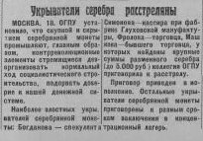
Замітка в газеті

Близько дев'ятої години до базару долинули звуки духового оркестру. Грали "Інтернаціонал". А це означало, що на центральній площі відбувається якийсь захід.
– Зовсім забула: сьогодні ж буде сходка з приводу ощадкаси; я бачила оголошення, – збентежено промовила Даша, – ну та нічого, зараз про все дізнаємося.
Жінка повернулася в бік центральної площі, виглядаючи зазивалу, котрий у подібних випадках зазвичай ходив по установах.
Незабаром на базарі з'явився працівник виконкому й оголосив, що всім належить з'явитися до відділення ощадної каси, де проходитиме агітаційний ранок, присвячений перевагам виграшних вкладів та державних позик.
– Треба йти, – рішуче заявила Дарина, збираючи манатки, – а то введуть якісь нові правила, а ми й знати про них не будемо. Так хоч щось розкажуть.
Торговці швидко прикрили товар, залишили на господарстві бабу Свєту, а самі пішли на площу. Там зібрався вже пристойний натовп. Будівля ощадкаси була обвішана плакатами. Над дверима на кумачовому транспаранті красувалося гасло:
"Зберігайте гроші в ощадних касах!
Це просто, надійно та вигідно!"
По ганку моталися сюди-туди службовці цієї установи, здійснюючи останні приготування до акції. Вони накрили стіл червоною скатертиною, поставили на нього графин, а склянку з водою розмістили на трибуні. Начальство, яке ось-ось мало підійти, забезпечили стільцями. А для потенційних клієнтів перед сценою передбачливо поставили лавки. Щоправда, на всіх бажаючих сидячих місць не вистачало, тож персонал робив запеклі спроби знайти лавки та стільці в сусідніх організаціях.
Нарешті, все було готове. Керівництво з пихатим виглядом сиділо за столом, а люди, що зійшлися на захід, перебували в нетерплячому очікуванні.
– Вітаю, товариші! Сьогоднішній ранок організовано для роз'яснення населенню нашого селища достоїнств і переваг послуг ощадної каси, – на правах господаря, але ніби соромлячись того, що змушений говорити першим, почав завідувач цієї установи Станіслав Гунько, а потім без жодного переходу з полегшенням вимовив традиційну сакральну фразу: – Слово надається першому секретареві Томаківського райкому ВКП(б) товаришу Світкіну.
Світкін, лисуватий невисокий мужик у косоворотці, прокашлявся, зайняв місце за трибуною, обвів поглядом присутніх.
– Товариші! – вигукнув він сиплим голосом. – Радянська держава прискореними темпами проводить індустріалізацію та колективізацію нашої країни. У зв'язку з цим Комуністична партія звернулася із закликом до трудящих – активно включитися в боротьбу за побудову сучасної потужної держави робітників і селян! Ми не збираємося йти на уклін до імперіалістів. Навпаки, товариш Сталін впевнений у можливості знайти власні резерви для прискореного розвитку промисловості та сільського господарства. Наш уряд знаходить такі форми залучення громадян до соціалістичного будівництва, які є вигідними і трудящим, і державі. Саме про ці форми піде мова й сьогодні на агітаційному ранку. Про особливості, переваги та вигідність користування різними програмами ощадної каси нам розповість завідувач Томаківського відділення ощадкаси товариш Гунько.
Світкін повернувся до сидячих за столом, потім трохи кивнув Станіславу Федоровичу, а сам подався на своє місце в президії.
– Товариші! Як сказав попередній оратор, державні трудові ощадні каси надають своїм клієнтам, тобто вам усім, виключно вигідні та зручні інструменти для примноження зароблених вами коштів, – Гунько скорчив дуже солідну фізіономію, потім зазирнув у свою шпаргалку. – Мабуть, найефективнішими і найвигіднішими для людей формами є виграшні внески й державні позики, котрі широко застосовуються по всій країні. Подумайте самі: який толк від тих грошей, що зберігаються у вас удома в скарбничці? Жодного! Вони лежать там роками, не приносячи користі ні вам, ні державі. Мало того, їх можуть, не дай Боже, вкрасти, вони можуть запліснявіти, згоріти, одним словом, пропасти. А якщо ви покладете ті ж гроші на ощадкнижку, то про їхню безпеку потурбується держава. А ви отримуватимете щорічно дохід, котрий дорівнює майже десятій частині ваших грошей. Ну а в разі оформлення вами державної позики – ваша вигода буде ще більшою. Ви скажете, мовляв: "Грошей немає". Втім ощадкаса й тут іде вам назустріч. Будь ласка, кредит під невеликий відсоток на купівлю чогось потрібного у господарстві; при цьому гроші віддасте потім. А може, хтось не знає, що робити із залишеними на чорний день царськими золотими рублями, коштовностями чи валютою? Ми вирішимо і цю проблему: цілком офіційно, за встановленим державою курсом обміняємо будь-яку кількість золота чи валюти на радянські карбованці, які, своєю чергою, можна витратити на товари, або ж відразу покласти на ощадкнижку. Все законно, ніякого криміналу, й до вас жодних претензій. Піклуючись про ваш добробут і зручність, Томаківська ощадна каса в найближчий місяць працюватиме й у вихідні дні до чотирнадцяти нуль-нуль без перерви, а якщо буде потреба – то до останнього клієнта. Отримати вичерпну консультацію та оформити внесок, позику чи кредит можна прямо після нашого агітаційного ранку. Ласкаво просимо!
Гунько продовжував розповідати про корисність ощадної каси, проте Марія його вже не слухала. У неї народився план вирішення проблеми, яка її терзала.
– Котра година? – запитала вона у Дарини.
– Без десяти одинадцять.
– Придивись за моїм товаром, а я – додому; буду годині о другій, – на ходу промовила Марія.
Не дослухавши доповіді завідувача ощадкаси, вона побігла реалізовувати задумане.
...
– Мамо, а Даня вдома? – про всяк випадок запитала жінка, зайшовши до хати.
– Ні, ти ж знаєш, що він сьогодні працює. Обіцяв бути ввечері.
– Ну, тоді діставай свій глечик із золотом, підемо класти його на ощадкнижку, – безапеляційно заявила Марія.
– З чого б це? Стільки років золото лежало – хай ще полежить на чорний день, – запротестувала Ірина.
– А ти що, хочеш, щоб його забрали задарма?! Чи бажаєш посидіти у в'язниці разом із Данею?
– Не хочу... Та ти толком поясни, в чому справа!
– ОГПУ заарештувало Гершу Неймана, Івана Мезенця та Карпа Гуляя, а вчора загребли і твою подругу Алевтину Созонову. Провели у них обшуки, експропріювали золото й коштовності. Щоправда, у Тихона Іваненка та Мойші Рабиновича поки що нічого не знайшли, але тепер вони на допиті у чекістів дають свідчення... Гершу вже третій день маринують, випитують, хто ще має золото, діаманти.
– А Алю за що заарештували? – не зрозуміла Ірина.
– За приховування золота й коштовностей з метою спекуляції. І з нами, якщо сидітимемо, склавши руки, може статися те саме. В ОГПУ – сищики зубасті: або Алевтину розколють, або самі здогадаються до нас прийти.
– І що ж робити?! – перелякалася Ірина.
– Можна офіційно обміняти золото на карбованці в ощадкасі, тоді до нас не буде жодних претензій. А для більшої надійності – одразу покласти їх на ощадкнижку, навіть у руки не брати. Сьогодні вони працюють до другої години, тому, якщо поспішимо, – ще встигнемо!
– Але ж золото – є золото: воно цінується за будь-якої влади, – несміливо зауважила Ірина.
– Не думаю, що ця влада скоро зміниться; принаймні вона може відібрати у нас золото й засадити в каталажку вже сьогодні-завтра, – рішуче заперечила Марія.
– Ну, не знаю...
– І знати нічого! – категорично заявила матері донька. – Чи ти думаєш, що тітка Аля гірше за тебе сховала свої скарби?! Не сміши мене!
З вулиці почувся звук автомобіля, що наближається.
– Це ОГПУ! Їдуть до нас! – серце Марії пішло в п'яти.
Ірина визирнула у вікно. Її серце заболіло насправді, однак вона, перемагаючи біль, невідривно дивилася на дорогу. Машина проїхала повз, не зупиняючись.
– Слава Богу, – прошепотіла Марія.
– Ні, так ніяких нервів не вистачить, – видихнула Ірина, потім махнула дочці рукою: – Ходімо!
Все ще тримаючись за ниючі груди, вона попрямувала до комори. Марія пішла за нею. Разом жінки відсунули мішок та відкрили влаштовану під ним у підпіллі нішу. Звідти вони витягли невеликий глечик, наповнений золотими монетами.
– Залишимо трохи на чорний день, – благально промовила Ірина, виймаючи жменю монет і вкладаючи їх у хустку.
– Гаразд, пригоршні дві золота, думаю, не зарахують як приховування. Потім їх можна буде закопати в саду. А поки засунь у підпілля подалі.
Так і вчинили. Потім глечик із золотом поклали в сумку й рушили до ощадкаси.
Операції з обміну золота на карбованці та оформлення виграшного вкладу пройшли без ускладнень: працівники ощадної каси спілкувалися з клієнтами ввічливо, чітко і швидко виконували свої обов'язки. Отримавши на руки ощадкнижку, жінки перевели дух.
– Як камінь з душі звалився! – зізналася Марія матері, вийшовши на вулицю. – Тепер нас нема за що заарештовувати.
– Слава Богу! – промовила Ірина, притискаючи до грудей ощадну книжку.

У полоні
1941 рік, листопад. Табір військовополонених у Бериславі.

Студена листопадова ніч хазяйнувала в таборі військовополонених. Різкі пориви холодного вітру раз у раз проносилися над ровами, в котрих утримували колишніх бійців Червоної Армії. Втім на дні траншеї рух повітря був не настільки сильним, як на поверхні, що давало можливість людям хоч якось подрімати. Лежати на землі холодно, проте іншого виходу не було: червоноармійці підкладали під себе листя або солому, яку німці іноді їм кидали, застеляли імпровізовані ліжка всяким ганчір'ям і мотлохом, міцно притискалися один до одного та в такому вигляді спали. При цьому на вошей, що ссали кров, звертали увагу лише новачки, а досвідчені ветерани табору їх майже не помічали.
Данилові снилася Томаківка. Яскраво уявлялося, як він сидить у центральному парку на лавочці й покурює з друзями цигарки... Ласкаве сонечко пробивається крізь літнє листя дерев, примушуючи мружитися та відвертатися від настирливих сліпучих променів. Але чомусь сонце не гріє; навіть навпаки, промені нахабно залазять за комір і холодять плече крижаним дотиком. Чоловік відчув, що замерзає, зіщулився й міцніше обійняв полоненого, який лежав попереду. Те саме зробив молодий хлопець, що спав ззаду Данила. Стало трохи тепліше, однак ненадовго.
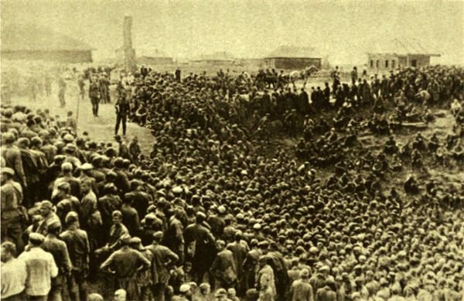
Радянські військовополонені

Незабаром від шиї до спини та живота потекли струмки води: це холодний осінній дощ вступив у свої права. Мимоволі довелося прокидатися. Проте головним відчуттям, котре заполонило мозок Данила, щойно він прокинувся, був голод. Їсти хотілося настільки, що здавалось, ніби живіт зводять судоми. Чоловік навіть рефлекторно доторкнувся до нього рукою, а потім проковтнув слину. Втім усвідомивши, що вгамувати голод немає жодної надії, він вирішив хоча б позбутися дискомфорту, пов'язаного з дощем.
Тим часом військовополонені стали приймати вертикальне положення, прагнучи зменшити кількість води, яка потрапляла на тіло. Данило теж наслідував їхній приклад.
– А-а-а-й, – застогнав він, відчувши пронизливий ревматичний біль у суглобах ніг.
Долаючи його та сконцентрувавши на цьому всю свою силу волі, виснажений бранець все ж підвівся, випростався і, широко відкривши рота, спробував глибоко вдихнути.
– Кха-кха-буха! – несамовитий кашель вирвався з грудей Данила...
Вже близько тижня він із тривогою помічав небезпечні ознаки погіршення свого здоров'я: на тлі хронічного голодування та постійного холоду відновилися задавнена хвороба легенів і ревматизм. Груди боліли від постійного бухикання, з носа текло. На додачу не давали спокою розпухлі коліна та щиколотки, які майже весь час нили. А тепер, здається, ще й температура піднялася.
"У такому стані та за таких умов я довго не протягну, – подумав Данило. – Якби хоч яка-небудь годівля і дах над головою..."
Люди почали хто як затулятися від крапель, що падали з неба. В хід пішли плащ-палатки й речові мішки; але ці "предмети розкоші" були тільки у деяких полонених, в той час коли більшість не мала можливості стерпно захиститися від дощу, котрий все посилювався.
Данило був серед щасливчиків, що мали речовий мішок. Як і інші військовополонені – володарі цього предмета побуту – він натягнув його на голову та плечі, а потім постарався прийняти положення, яке б призводило до найменшого намокання одягу. Однак це не врятувало: дощ уже перейшов у зливу, й через невеликий проміжок часу нижня частина обмундирування повністю просочилася водою.
"Ось таке лікування холодними примочками мого ревматизму та застуди", – сумно зіронізував чоловік, намагаючись переміститися в бік, аби вибратися з калюжі, що утворилася прямо під ним.

Зберігайте гроші в ощадних касах!
1931 рік, жовтень. Томаківка.

Данило повернувся з роботи о пів на третю.
– Даню, ми з мамою обміняли наше золото на карбованці та поклали їх на ощадну книжку, – одразу повідомила Марія головну новину.
Данило розгубився:
– Як це "обміняли"?
– Все законно, за офіційним курсом.
– Ви що, збожеволіли?! – вигукнув чоловік. – Навіщо вам ці папірці – в туалет ходити?! А золото – це ж золото!
– А ти знаєш, що ОГПУ вже забрало золото у Неймана, Гуляя, Алевтини Созонової та інших?! А їх самих – заарештувало, – наїхала на Данила дружина.
– Треба було просто краще сховати – і все!
– Ти що, захотів у в'язницю? – істерично заголосила Марія.
– Яка в'язниця?! – Данила кинуло в жар; його обличчя на очах набувало червоного відтінку. – Не мати ніякого НЗ на чорний день – це справжня катастрофа!
На крик зі спальні вибігла Ірина, проте встрявати в суперечку подружжя не стала, а тихенько притулилася до косяка дверей, спостерігаючи за сваркою.
– Ти такий герой, доки тебе не схопили за одне місце! – кинула тим часом Марія звинувачення у бік чоловіка.
– Може й так, але здавати золото в ощадкасу – верх ідіотизму! Сама подумай, на що ви житимете, якщо мене дійсно посадять?!
– На гроші з ощадкнижки, – раптом спокійно та досить впевнено відповіла Марія.
– Не сміши задницю – вона і так смішна! – Данило ніяк не міг заспокоїтися. – Через рік ти не купиш на ці гроші й половини того, що зараз!
– Чому це?
– По качану! – чоловік скривив гримасу так, як зазвичай робив, коли хотів кольнути домашніх за їхню безграмотність. – Інфляція!
Почувши незнайоме слово, Марія знітилася. Вона ніби шкірою відчула свою некомпетентність у фінансових питаннях. Сумнів закрався в її свідомість:
"А може й справді я чогось не розумію?" – подумала жінка.
Тим часом Данило вловив невпевнений стан дружини.
– Давайте сюди ощадну книжку, – скомандував голова родини, – підемо в ощадкасу; можливо, ми ще зможемо повернути своє золото.
– Але вже майже три години. Ощадкаса, мабуть, давно закрилася, – обережно подала голос Ірина.
– Все одно пішли! Якщо не заберемо золото сьогодні, то не заберемо ніколи! Та і я, проходячи повз, бачив біля ощадкаси якесь пожвавлення. Тож надія є.
Жінки підкорилися. Вони віддали Данилові ощадкнижку та інші документи, а потім, нашвидкуруч одягнувшись, рушили за ним до центру селища.
Ще здалеку Марія побачила, що ощадкаса відкрита: з дверей вийшов якийсь чоловік і попрямував у бік річки.
– Начебто ще працюють, – доповіла вона чоловікові.
– Ну, дякувати Богу, хоч у цьому пощастило, – досадливо висловився Данило.
Нарешті вся компанія увійшла всередину ощадкаси. Там один із працівників обслуговував клієнта, а решта службовців готувалися до закриття установи.
– Здрастуйте, – тихенько промовив Данило, підійшовши до касирки. – Ми хотіли б анулювати внесок в ощадну касу, який зробили кілька годин тому.
Він показав рукою на Марію та Ірину, котрі з опаскою оглядалися по сторонах.
– Будь ласка, – охоче відгукнулася співробітниця установи, посміхаючись. Жінка працювала касиром уже років зо два, і її важко було чимось здивувати. – Для цього підійдіть до другого віконця й оформіть необхідні документи.
Данило зі свитою з дружини та тещі перемістився за вказаною адресою.
– Ми хочемо забрати внесок, зроблений дві години тому, – дружелюбно повідомив він, простягаючи ощадну книжку завідувачеві.
– Немає проблем, – кивнув головою Станіслав Гунько, – втім подумайте ще раз, адже ви втрачаєте проценти за вкладом.
– Ми вже все обдумали, – запевнив голова сім'ї Шаблів.
– Тоді я виписую квитанцію на зняття усієї суми? – уточнив завідувач ощадкаси.
– Ми б хотіли отримати свій внесок у тій самій формі, в якій клали, – на обличчі Данила завмерла напружена посмішка.
– Ви маєте на увазі золото?
– Так.
– На жаль, це неможливо, – скорчив засмучену пику Гунько, – ми вже відправили сьогоднішню виручку з інкасатором. Однак у нас достатньо резерву, щоб видати вам усю суму вкладу в карбованцях.
– Можливо, хоч частину суми можна забрати золотом? – зробив останню відчайдушну спробу Данило, хоча в глибині душі вже не вірив у її результативність.
– На жаль, нічим не можемо Вам допомогти, – розвів руками Станіслав.
Кров відлила від Данилового обличчя; воно раптом зблідло, а масивний, схожий на картоплю, ніс ніби загострився. Під шкірою стали проступати жовна. Чоловік міцно стиснув кулаки, проте нічого не сказав.
– Так що, анулюватимете ощадкнижку? – ввічливо нагадав про себе завідувач державної трудової ощадної каси.
– Не варто, – промовив Данило.
Він дочекався, доки йому повернули документи. Відходячи від віконця, чоловік з останніх сил стримував гнів, який рвався назовні.
Хиткою ходою він пішов до виходу. Хотів було грюкнути дверима, зриваючи на них свою злість, але ледь не стукнув по носі дружину, котра йшла слідом.
– Чорт з ним, – крізь зуби процідив Данило вже на вулиці.
Додому йшли в повному мовчанні: попереду господар, а за ним – двоє жінок, що проштрафилися.
Зайшовши до приміщення, вони побачили там Петю, який недавно повернувся з майданчика.
– Мамо, тату, бабусю! – вигукнув він, кидаючись на шию батькові та цілуючи його. – А я думаю: де це ви поділися.
– Що, злякався? – жартома підколола онука Ірина.
– Ага, – в тон їй відповів Петрик. – А що у нас є їсти?
– Борщ і пюре з котлетою, – повідомила Ірина. – Мабуть, сідайте всі до столу, вечерятимемо.
Жінки почали готувати та розставляти страви, а Петі доручили нарізати хліб.
Данило сів за стіл і, спостерігаючи за метушнею домашніх, відчув, що від душі відлягло.
– Все, що не трапляється, – на краще! – підвів він риску перипетіям дня. – А тому сподіватимемося, що й сьогоднішній випадок, зрештою, піде нашій сім'ї на користь.

© Володимир Шабля,
Україна, Харків, 2006-2020 рік.

